ANALISIS PENGARUH KUALITAS WEBSITE TERHADAP KEPUASAN NASABAH BANK BCA KCP SEI PANAS MENGGUNAKAN WEBQUAL 4.0

SKRIPSI
Disusun untuk Memenuhi Syarat Pengajuan Penelitian dan Laporan Skrispsi

Oleh:
ADINDA HELLEN REHULINA DEPARI
4112011004


PROGRAM STUDI
ADMINISTRASI BISNIS TERAPAN JURUSAN MANAJEMEN BISNIS POLITEKNIK NEGERI BATAM
2023

ANALISIS PENGARUH KUALITAS WEBSITE TERHADAP KEPUASAN NASABAH BANK BCA KCP SEI PANAS MENGGUNAKAN WEBQUAL 4.0

LEMBAR PENGESAHAN SKRIPSI
Diajukan sebagai salah satu syarat kelulusan Program Diploma IV pada program Studi Administrasi Bisnis Terapan Manajemen Bisnis Politeknik Negeri Batam

Oleh :
Adinda Hellen Rehulina Depari
4122011004

Batam, 18 April 2024

Pembimbing

Rahmat Hidayat, S.AB., M.AB
198411122012121001

PERNYATAAN KEASLIAN KARYA TULIS
Yang bertanda di bawah ini, saya menyatakan bahwa skripsi dengan judul:
ANALISIS PENGARUH KUALITAS WEBSITE TERHADAP KEPUASAN NASABAH BANK BCA KCP SEI PANAS MENGGUNAKAN WEBQUAL 4.0

Penelitian yang akan dikirim untuk pengujian pada bulan Juni 2024, , merupakan karya asli penulis snediri. Secara tegas, saya menyatkaan bahwa skrispsi ini tidak disalin atau ditiru dari karya orang lain secara eksplisit tanpa izin, baik sebagian maupun secara keseluruhan gagasan atau pemikiran penulis lain. Selain itu, penelitian ini tidak menyalin sepenuhnya dari penulisan orang lain tanpa mendapatkan izin sumbernya.
Apabila yang penulis lakukan adalah sebaliknya dari perkataan penulis di atas, baik disengaja maupun tidak, saya dengan ini mengumumkan pencabutan skripsi yang telah diajukan. Apabila suatu waktu terbukti bahwa saya telah meniru tulisan orang lain seolah-olah itu adalah hasil pertimbangan dan gagasan saya sendiri, maka gelar dan ijazah yang telah saya terima akan dibatalkan.
Batam, 03 Juli 2024
Yang memberi pernyataan

Adinda Hellen Rehulina Depari
4122011004
ABSTRAK
Di era digitalisasi yang semakin berkembang, kualitas website menjadi faktor penting yang dapat meningkatkan kepuasan nasabah dalam penggunaan layanan perbankan secara online. Salah satu layanan perbankan yang diberikan BCA adalah eBranch, dimana nasabah tidak perlu mengantre di meja tulis dan dapat melakukan pengisian slip dimanapun mereka berada melalui perangkat lunak yang terhubung oleh internet. Oleh sebab itu, eBranch Web BCA diharap mampu menyediakan layanan terbaik sehingga memberi dampak yang signifikan baik bagi perusahaan maupun nasabah penggunanya. Penelitian ini bertujuan untuk menganalisis besarnya dampak kualitas sebuah website, dengan pendekatan WebQual 4.0 terhadap Kepuasaan Nasabah Bank BCA KCP Sei Panas. Webqual 4.0 mengukur tiga aspek penting: Usability, Information Quality, dan Service Interaction. Pendekatan yang digunakan dalam penelitian ini yaitu kuantitatif dengan aplikasi pengolahan data menggunakan aplikasi SPSS 22. Daata penelitian berupa kuesioner dengan 100 nasabah (responden). Hasil analisis regresi linear berganda menyatakan bahwa Usability, Information Quality dan Service Interaction Quality secara partial dan simultan berpengaruh positif dan signifikan bagi Kepuasan Nasabah.

Kata kunci: Usability, Information Quality, Service Interaction Quality

ABSTRACT
In the era of growing digitalization, website quality is an important factor that can increase customer satisfaction in using online banking services. One of the banking services provided by BCA is eBranch, where customers do not need to queue at the desk and can fill in slips wherever they are via software connected to the internet. Therefore, eBranch is anticipated to have a significant impact on companies and their users. This research seeks to assess the extent of website quality's impact on customer satisfaction at Bank BCA KCP Sei Panas, using the WebQual 4.0 framework. Webqual 4.0 measures three main aspects: Usability, Information Quality, and Service Interaction. This study employs a quantitative methodology and utilizes SPSS 22 for data analysis. The research data is in the form of a questionnaire with 100 customers (respondents. The findings from the multiple linear regression analysis indicate that Usability, Information Quality, and Service Interaction Quality collectively and partially contribute to Customer Satisfaction, showing a positive and significant impact.
Keywords: Usability, Information Quality, Service Interaction Quality

KATA PENGANTAR
Puji syukur kami panjatkan ke hadirat Tuhan Yang Maha Esa, atas kelimpahan dan keindahan-Nya, sehingga penulis ini dpaat menyelesaikan skripsi dengan judul ANALISIS PENGARUH KUALITAS WEBSITE TERHADAP KEPUASAN NASABAH BANK BCA KCP SEI PANAS MENGGUNAKAN WEBQUAL 4.0. Maksud dari penyusunan usulan penelitian ini untuk memenuh isebagian syarat memperoleh gelar Sarjana Terapan (S.Tr) bagi mahasiswa D4 pada program studi Administrasi Bisnis Terapan Politeknik Negeri Batam. Skripsi ini disadari oleh penulis bahwa masih jauh dari kata sempurna, maka dari itu penulis menyambut baik masukan atau umpan balik juga masukan yang konstruktif dari seluruh pihak untuk meningkatkan kualitas skripsi ini.
Skripsi ini dapat terselesaikan dengan penuh apresiasi dan dukungan dari beberapa pihak, sehingga pada kseempatan ini dengan seluruh kerendah hatian dan hormat penulis menyampaikan rasa terimakasih yang sedalam dalamnya karena telah memberikan bantuan etis dan faktual. Penulis berkewajiban untuk memberikan ucapan terimakasih kepada:
- Tuhan YME yang telah memberikan kasih Karunianya sehingga penulis diberikan kesehatan dan kesabaran untuk menjalani magang industry serta dapat menyelesaikan laporang magang dan skripsi tepat pada waktunya.
- Keluarga tersayang yang selalu memberi doa serta dukungan moril dan materi yang tidak terhingga. Semoga keluarga selalu dalam lindungan Tuhan YME.
- Bapak Rahmat Hidayat,S.AB,M.AB selaku Kepala Prodi Administrasi Bisnis Terapan dan selaku dosen pembimbing yang telah meluangkan banyak waktu untuk melakukan bimbingan, memberikan saran, serta dorongan kepada penulis dalam menysusn laporan magang dan skripsi.
- Ibu Yulinda, SE., M.Si., MBA selaku wali dosen yang selalu memberikan arahan terhadap mahasiswanya.
- Ibu Mia Syafrina, S.Pd., M.Si selaku coordinator magang yang telah memberikan arahan selama pelaksanaan magang.
- Seluruh pendidik/pembimbing Manajemen Bisnis yang senantiasa memberikan ilmu dan pengetahuan kepada penulis sehngga penulis dapat menyelesaikan laporan magang dan skripsi serta memberikan bekal kepada penulis dalam menjalani dunia kerja maupun dunia akademik
- Ibu Yati selaku Pimpinan Cabang Pembantu Sei Panas.
- Ibu Endi Oktavia selaku pembimbing di tempat magang yang senantiasa membimbing dan memberi arahan dan saran serta motivasi tentang dunia kerja perbankan.
- Ibu Alvina selaku Kepala bagian Customer Service Pembantu Cabang Sei Panas
- Ibu Gita selaku Back Office BCA KCP Sei Panas.
- Vera, Rini, Jovito, Natasyha, Chania, Jacelyn, Tihani, Jason, Philip, yang sudah bersedia meluangkan waktunya untuk bertukar pikiran, saling mengajarkan bagaimana cara bekerja yang baik dan benar terhadap berbagai nasabah setiap harinya dan tidak bosan memberikan saran yang membangun terhadap penulis sehingga penulis merasa terbantu pada saat bekerja.
- Seluruh karyawan KCP Sei Panas yang sudah membantu menulis selama melakukan proses magang.
- Sahabat dan teman dekat yang sudah memberikan dukungan yang sangat membantu penulis serta tidak pernah letih mendengarkan segala keluh kesah penulis selama masa magang dimulai hingga selesai. Terimakasih kepada Ionaka Moses, Fahri, Rizka, Fatiha, Hany, Dinda, Tania dan beberapa teman yang tidak disebutkan namanya,
- Seluruh pihak yang tidak dapat disebutkan satu per satu yang telah membantu selama proses magang dan tugas akhir
Akhir kata penulis mengucapkan terimakasih kepada semua pihak yang telah membantu. Besar harapan penulis semoga skripsi ini dapat bermanfaat bagi pihak yang membutuhkan.

Adinda Hellen Rehulina Depari
DAFTAR ISI
PERNYATAAN KEASLIAN KARYA TULIS……………………………………………………………… iii
KATA PENGANTAR ………………………………………………………………………………………………vi
DAFTAR TABEL ……………………………………………………………………………………………………xi
BAB I……………………………………………………………………………………………………………………1
1.1. Latar Belakang 1
1.2. Perumusan Masalah 5
1.3. Tujuan Penelitian 6
1.4. Manfaat Penelitian 6
1.5. Batasan Masalah 6
BAB II………………………………………………………………………………………………………………….. 7
2.1 Kajian Teori 7
2.1.1. Pengertian Website………………………………………………………………………… 7
2.1.2. Pengertian Kualitas …………………………………………………………………………7
2.1.3. Pengertian Webqual………………………………………………………………………. 8
2.1.4. eBranch BCA ……………………………………………………………………………………9
2.1.5. Pengertian Kepuasan nasabah ………………………………………………………10
2.2. Kajian Literatur 45
2.3. Pengembangan Kerangka Pemikiran dan Hipotesis 48
2.3.1. Kerangka Pemikiran ……………………………………………………………………..48
2.3.2. Hipotesis ……………………………………………………………………………………….48
BAB III 50
3.1. Operasional Variabel dan Pengukurannya 50
3.1.1. Variabel Penelitian 50
3.2. Jenis dan Sumber Data 50
3.3. Instrumen Penelitian 51
3.4. Waktu, Lokasi dan Obyek Penelitian 54
3.4.1. Waktu Penelitian………………………………………………………………………….. 54
3.4.2. Lokasi penelitian …………………………………………………………………………..54
3.4.3. Objek penelitian ……………………………………………………………………………55
3.5. Teknik Penetapan Jumlah Sampel 55
3.6. Teknik Penarikan Sampel 55
3.7. Teknik Pengumpulan Data 56
3.8. Teknik Pengolahan Data 56
3.8.1. Uji Validitas …………………………………………………………………………………..56
3.8.2. Uji Reliabilitas ……………………………………………………………………………….56
3.9. Teknik Analisis Data 57
3.9.1. Uji Asumsi Klasik …………………………………………………………………………..57
3.9.2. Uji Normalitas ……………………………………………………………………………….58
3.9.3. Uji Keterandalan model (uji f) ………………………………………………………58
3.9.4. Uji t (Parsial) …………………………………………………………………………………58
3.9.5. Koefisien Determinasi …………………………………………………………………..58
3.9.6. Analisis Regresi Linier Berganda………………………………………………….. 59
BAB IV ………………………………………………………………………………………………………………..60
4.1. Uji Validitas dan Reliabilitas 60
4.1.1. Uji Validitas …………………………………………………………………………………..60
4.1.2. Uji Reliabilitas………………………………………………………………………………. 62
4.2. Teknik Analisis Data 70
4.2.1. Uji Asumsi Klasik ……………………………………………………………………………….70
a) Uji Multikolinieritas ………………………………………………………………………70
b) Uji Autokorelasi …………………………………………………………………………….72
c) Uji Heterokedastisitas …………………………………………………………………..73
4.2.2. Uji Normalitas ……………………………………………………………………………………74
4.2.3. Uji Keterandalan (uji F) ……………………………………………………………………..76
4.2.4. Uji t (Parsial)…………………………………………………………………………………….. 78
4.2.5. Koefisien Determinasi………………………………………………………………………. 80
4.2.6. Analisis Regresi Linier Berganda ……………………………………………………….80
BAB 5………………………………………………………………………………………………………………… 85
5.1. Kesimpulan …………………………………………………………………………………………………85
5.2 Saran …………………………………………………………………………………………………………….86
DAFTAR PUSTAKA ……………………………………………………………………………………………..87
LAMPIRAN ………………………………………………………………………………………………………….89

DAFTAR TABEL
Tabel 1 - Kajian Literatur 45
Tabel 2 - Instrumen Penelitian (Skala Likert) 51
Tabel 3 - Instrumen Penelitian 52
Tabel 4 - Waktu Penelitian 54
Tabel 5 - Hasil Uji Validitas 61
Tabel 6 - Nilai Cronbach Alpha Uji Reliabilitas 62
Tabel 7 - Hasil Uji Statistik Deskriptif Variabel Usability 65
Tabel 8 - Hasil Uji Statistik Deskriptif Variabel Information Quality 66
Tabel 9 - Hasil Uji Statistik Deskriptif Variabel Service Interaction Quality 67
Tabel 10 - Hasil Uji Statistik Deskriptif Variabel Kepuasan Nasabah 68
Tabel 11 - Hasil Output Coefficient Nilai Tolerance dan VIF Multikolineritas 69
Tabel 12 - Output Durbin Watson 70
Tabel 13 - Hasil Uji F 73
Tabel 14 - Hasil Uji T 74
Tabel 15 - Output Model Summary 76
Tabel 16 - Output Uji Regresi Linier Berganda 77
Tabel 17 Kuesioner 90
Tabel 18 Data Responden Kuesioner 92

DAFTAR GAMBAR

Gambar 1 - Data Alasan Tidak Menggunakan Internet 1
Gambar 2 - Data Pengguna Internet di Indonesia 2
Gambar 3 - Model Konseptual Webqual 4.0 4
Gambar 4 - Alur Pengisian Mobile Form eBranch (Web) 9
Gambar 5 - Kerangka Pemikiran 48
Gambar 6 - Jenis Kelamin Responden 63
Gambar 7 - Umur Responden 63
Gambar 8 - Lama Pemakaian Website 64
Gambar 9 - Output Scatterplot Heterokedastisitas 71
Gambar 10 - Grafik Output Normal Probabilitas Plots 72

BAB I
PENDAHULUAN

Latar Belakang
Kebutuhan akan perubahan sosial yang biasa disebut dengan modernisasi berkembang sangat pesat di era teknologi. Karena perubahan besar yang dibawa oleh kemajuan teknologi, sebagian besar kehidupan masyarakat sehari-hari didukung oleh kemajuan teknologi. Hal ini juga mencakup kegiatan usaha termasuk perbankan. Penyelenggaraan layanan perbankan digital diharapkan mampu memperluas serta mempermudah inklusi keuangan dan pelayanan keuangan bagi masyarakat, tanpa adanya pembatasan terkait waktu dan lokasi.
Salah satu contoh perkembangan teknologi tersebut adalah dengan adanya Internet. Dengan Internet, masyarakat mempunyai akses bebas terhadap layanan perbankan tanpa batasan ruang, jarak, atau waktu. Namun, adanya permasalahan kesenjangan digital yang dihadapi oleh masyarakat dimana tidak meratanya masyarakat yang belum melek teknologi merujuk kepada (APJII) Asosiasi Penyelenggara Jasa Internet Indonesia yang menyatakan beberapa daerah belum tersentuh dengan internet. Terdapat beberapa alasan masyarakat untuk tidak menggunakan internet diantaranya yaitu masyarakat mengatakan bahwa mereka tidak mengetahui bagaimana cara menggunakan perangkat yang dapat terhubung dengan koneksi internet, masyarakat merasa tidak aman untuk menggunakan internet, dsb.
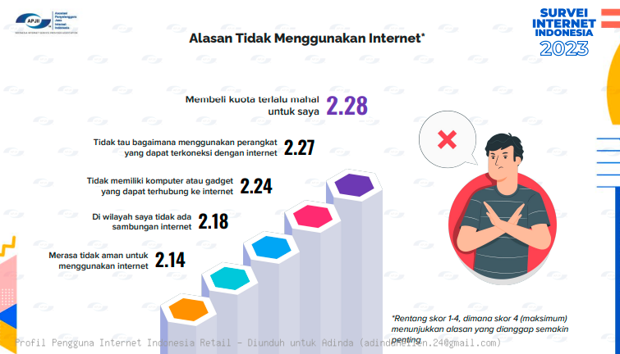
Gambar 1 - Data Alasan Tidak Menggunakan Internet (sumber: APJII, 2023)
Menurut laporan We Are Social, pada tahun 2023 banyaknya pemakai Internet diperkirakan hingga 213 juta. Laporan tersebut juga mengungkapkan bahwa rata-rata warga Indonesia mengalokasikan 7 jam 42 menit setiap harinya di dunia internet, yang merupakan tanda bahwa masyarakat Indonesia sebagian besar sudah memanfaatkan teknologi digital. Dengan artian, masyarakat Indonesia sudah dapat mengikuti perkembangan zaman yang ada dan akan kecil kemungkinan untuk kesulitan dalam mengoperasikan teknologi berbasis digital. (sumber: databox, katadata 2023).
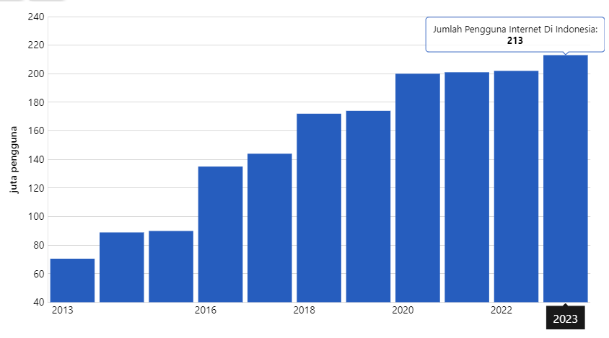
Gambar 2 - Data Pengguna Internet di Indonesia (sumber: Databox, Katadata, 2023)
Untuk mendorong digitalisasi operasional perbankan, Otoritas Jasa Keuangan (OJK) menetapkan peraturan OJK No.12/POJK.03/2018 mengenai Penyelenggaraan Layanan Perbankan Digital Oleh Bank Umum. Sesuai aturan OJK, “Layananp erbankan digital adalah elektronik yang dikembangkan menggunakan informasi nasabah untuk menawarkan layanan yang lebih efisien, mudah dipahami, sesuai dengan preferensi nasabah. Memungkinkan nasabah melakukan transaksi secara mandiri, dengan tetap mengutamakan sudut keamanan”.
PT Bank Central Asia Tbk terus mengefektifkan operasional perbankannya, selain komitmen berkelanjutan dalam memanfaatkan teknologi digital dalam meningkatkan inovasi layanan di era digital, program Digital Xperience 2020 telah menghasilkan berbagai jenis mesin yang dapat membantu internal dan transaksi eksternal, sehingga pekerjaan kini menjadi lebih cepat, mudah, aman dan nyaman. Mesin/alat/aplikasi tersebut antara lain adalah eService, BERTA, STAR Teller, eBranch, MONICA, DIAN, CS Digital, dan mesin antrian. Dengan Digital Xperience Digital Xperience Branch 2020 akan menghadirkan pengalaman baru melalui mesin/alat/aplikasi digital bagi customer BCA.
Sebagai bukti dari adanya transformasi digital, BCA menghadirkan salah satu layanan bank digital bernama eBranch web sebagai pengganti slip manual, inovasi ini sudah dimulai sejak 2017. eBranch merupakan pengembangan dari pengisian formulir berbentuk eForm yang dapat diakses melalui situs web dengan menggunakan link https://ebranch.bca.co.id. Sehingga nasabah tidak perlu mengunduh aplikasi sebelum menggunakan eBranch. eBranch Web diimplementasikan sejak 30 Agustus 2022 untuk memfasilitasi nasabah yang tidak ingin mengunduh aplikasi. Dampak sebelum adanya eBranch web mengakibatkan beberapa dari nasabah merasa kurang nyaman dalam bertransaksi di BCA dikarenakan harus melakukan pengunduhan pada device mereka masing masing, dengan adanya eBranch web, maka nasabah tidak perlu kesulitan sehingga dapat kembali meningkatkan kenyamanan nasabah dalam bertransaksi.
Website yang baik ialah web yang berfokuskan pada isi dari web itu sendiri, dimana hal tersebut menjadi faktor utama nasabah dapat menggunakannya kembali. Keberhasilan suatu institusi sangat bergantung pada kualitas website yang perlu diperhatikan dengan serius (Winarni & Riska, 2020). Pencapaian kesempurnaan kualitas situs web akan menjadi pendorong terwujudnya kepuasan nasabah. Dimana salah satu penunjang dari kepuasan nasabah dalam pemakaian sebuah website juga diniliai dengan mempertimbangkan keamanan dari sisi pemakaian website. Adapun beberapa masalah yang menjadi pertimbangan dalam pemakaian website perbankan dari nasabah yaitu dengan adanya beberapa kasus peretasan data, dimana salah satunya yang baru saja terjadi pada tahun 2023 yaitu ketika Bank Syariah Indonesia yang mengalami gangguan pada tanggal 8 Mei 2023 sebelum akhirnya diretas oleh sekelompok hacker LockBit. Peretasan data tersebut berhasil mencuri 1,5 TB data confidential BSI, meliputi 15 juta data pemakai BSI. Data yang bocor antara lain nama, nomor ponsel, alamat, saldorekening, riwayat transaksi, tanggal pembukaan rekening, data bisnis, dan beberapa informasi lainnya (sumber: Kontan.co.id).
Dengan adanya keamanan dari website yang diakses oleh nasabah juga menjadi bagian dari kepuasan nasabah, sehingga website yang baik ialah web yang juga memperhatikan dari sisi keamanan yang dimilikinya. Kepuasaan user ini yang jadi landasan menuju munculnya pengguna yang memiliki loyalitas atau kesetiaan. Maka dari itu, riset ini bertujuan guna meneliti suatu website dengan pengukuran Webqual 4.0.
Menurut Barnes dan Vidgen pada jurnal (Indahyanti et al., 2021) ketiga indikator yang menjadi tolak ukur pengukuran mutu website dengan mengaplikasikan metode webqual 4.0 yaitu Usability, Information9 Quality dan Service Interaction Quality.
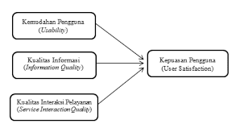
Gambar 3 - Model Konseptual Webqual 4.0
(Putra et al., 2022) mengatakan bahwa terdapat tiga kategori ukuran dalam Model Konseptual 4.0 yang dikembangkan, diantaranya Kemudahan pengguna (Usability), Kualitas Informasi (Information Quality), dan juga Kualitas Interaksi Pelayanan (Service Interaction Quality) yang dapat dilihat pada gambar 1.3.
- Kemudahan Pengguna (Usability) adalah bobot dari rancangan web yang berkaitan dengan tampilan, kemudahan pengguna dalam memahami, dapat dijelajahi dengan mudah, dan menarik.
- Kualitas Informasi (Information Quality) adalah bobot dari isi konten didalam sebuah website yang mengukur tingkat akurasi informasi apakah membantu dan up to date juga memiliki penjelasan yang terperinci
- Kualitas Interaksi Pelayanan (Interaction Quality) adalah bobot yang menyatakan sebuah interaksi layanan kepada pengguna yaitu nasabah. Apakah nasabah memiliki rasa aman dalam penggunaan web.
Tiga elemen tersebut termasuk dalam bagian dari aspek-aspek yang terdapat dalam metode Webqual, yang bisa menyajikan data secara tepat serta menilai kecukupan suatu situs web.
Digitalisasi ini diharapkan dapat meningkatkan kepuasan nasabah dalam bertransaksi karena memudahkan proses transaksi dan operasional. Dengan prinsip yang dimiliki oleh BCA yaitu Smart Solution dimana salah satunya terdapat telling solution, Digitalisasi ini pun diharapkan dapat berdampak dalam pemberian solusi terbaik dalam bertransaksi.
Penelitian ini akan mengukur kuatnya pengaruh faktor webqual eBranch yang mempengaruhi kepuasan nasabah dari kepuasan tersebut pada industri perbankan, yang diberi judul " ANALISIS PENGARUH KUALITAS WEBSITE TERHADAP KEPUASAN NASABAH BANK BCA KCP SEI PANAS MENGGUNAKAN WEBQUAL 4.0.

Perumusan Masalah
Dengan merujuk pada konteks yang telah dijelaskan sebelumnya bahwa penting untuk peneliti menyusun pernyataan permasalahan yaitu:
- Bagaimana Usability berdampak pada kepuasan nasabah pada Bank BCA KCP Sei Panas?
- Bagaimana Information Quality berdampak pada kepuasan nasabah pada Bank BCA KCP Sei Panas?
- Bagaimana Service Interaction Quality berdampak pada kepuasan nasabah pada Bank BCA KCP Sei Panas?
- Bagaimana Usability, Information Quality dan Service Interaction Quality berdampak pada kepuasan nasabah pada Bank BCA KCP Sei Panas secara simultan?

Tujuan Penelitian
Tujuan penelitian ini ialah guna mengukur Usability, Information Quality, dan Service Interaction Quality yang terdapat pada website eBranch perbankan terhadap kepuasan nasabah pada Bank BCA KCP Sei Panas.

Manfaat Penelitian
Harapan dari penerapan melalui penelitian ini ialah seperti berikut:
Manfaat dari sudut pandang teoritis adalah untuk mengetahui aspek-aspek yang mempengaruhi kepuasan nasabah pada Usability, Information Quality, Service Interaction Quality dalam metode (webqual 4.0) serta output pada penelitian ini dapat menghasilkan saran positif terhadap website eBranch BCA Kcp Sei Panas.
Manfaat praktisnya adalah dapat bermanfaat bagi nasabah untuk kemudahan, kecepatan dan praktis dalam melakukan transaksi di perbankan BCA.

Batasan Masalah
Riset ini memiliki keterbatasan masalah yaitu dilakukan terbatas oleh satu tempat, lokasi penelitian ini bertempatan di BCA KCP Sei Panas. Penelitian ini juga hanya berfokus pada salah satu inovasi produk layanan yang dihadirkan oleh BCA yaitu eBranch Web dari banyaknya layanan yang disediakan. Keterbatasan lain yaitu riset inipun hanya berfokus pada sampel beryarat yaitu nasabah yang sudah pernah setidaknya sekali menggunakan eBranch web untuk mengetahui secara pasti pertanyaan yang dituju sesuai dengan pengalaman yang nasabah rasakan, dan hanya difokuskan kepada nasabah perbankan BCA KCP Sei Panas.

BAB II
KAJIAN TEORI, LITERATUR, DAN PENGEMBANGAN HIPOTESIS

Kajian Teori

Pengertian Website
Dalam jurnal (Roz, 2020) mengatakan situs web memiliki definisi kumpulan halaman web yang terhubung, kombinasi halaman web ini disebut sebagai World Wide Web, beranda situs yang dapat diakses secara bebas oleh pengguna namun beberapa dari situs web mensyaratkan pengguna meregistrasi keanggotaan hingga diminta untuk melakukan pembelian langganan. Pemrakarsa situs web ini ialah Sir Timothy John "Tim" Berners Lee. Tujuan perancangan situs web ini adalah untuk memfasilitasi pertukaran dan pemuthakhiran informasi dengan peneliti lain yang bekerja sama dengan kami.
(Salamah et al., 2020) Menjelaskan bahwa website ialah halaman informasi yang tersedia melalui koneksi internet dan dapat dibuka dari semua tempat yang terkoneksi dengan internet. Situs ini memiliki tiga kategori yakni:
- Website Statis: suatu website yang menampilkan postingan yang sama setiap dikunjungi. Website statis merupakan jenis situs yang populer dipakai, dimana pemakaiannya sederhana.
- Website Dinamis: Situts web ini menawarkan pengguna untuk mengedit konten website agar dapat tetap diperbaharui dan dapat diakses. Hal ini memungkinkan pengguna untuk melihat dan mengakses konten yang berbeda setiap kali berkunjung pada halaman web dibandingkan kunjungan ke website statis.
- Website Homepage: Sebuah situs web mencakup dari satu atau lebih halaman dan serangkaian halaman yang disebut beranda. Homepage merupakan posisi paling atas atau halaman pertama yang muncul ketika membuka website.

2.1.2. Pengertian Kualitas
Kualitas menurut Levis dalam jurnal (Qotrun & Wibowo, 2020) adalah seperangkat karakteristik yang diberikan suatu organisasi dalam menanggung kemampuannya untuk memenuhi kebutuhan nilai baik maupun buruk yang terkandung didalamnya. Berkualitas dapat didefinisikan bahwa hal tersebut memiliki nilai yang tinggi. Dalam definisi ini, muncul dua tahap evaluasi:
- Penilaian menyeluruh terhadap semua ciri-ciri situs web.
- Sejauh mana situs memenuhi kebutuhan khusus.

2.1.3. Pengertian Webqual
Menurut Devece et al dalam jurnal (Hussein et al., 2022) Konsep kualitas website hadir untuk menggambarkan efektivitas dari sebuah situs web yang mengacu pada penyampaian informasi kepada pelanggannya. Hal ini terkait dengan penyediaan informasi yang dibutuhkan pelanggan, melalui situs web informasi kepuasan terjadi dan menjadi salah satu pendorong utama niat berperilaku.
(Winarni & Riska, 2020) menyebutkan Metode Webqual diantaranya:
      - Kemudahan penggunaan (Usability) Usability ialah kualitas desain situs web, yang mencakup aspek tampilan, kemudahan, keterbukaan, navigasi serta informasi yang diberikan pada pengguna. Berikut terdapat tiga sudut pandang umum tentang Usability:
1. Keterlibatan pengguna dalam aktivitas.
2. Pengguna terlibat dalam tindakan tertentu.
3. Pengguna menggunakan produk, sistem, atau hal untuk tujuan tertentu.
      - Kualitas informasi (Information Quality) dalam sistem informasi merujuk pada kualitas isi yang tertera dalam situs, termasuk keakuratan, format, dan relevansinya untuk kebutuhan pengguna.
      - Service Interaction Quality merujuk pada mutu interaksi pelayanan yang dialami oleh user ketika menjelajahi situs lebih dalam. Ini mencakup aspek-aspek seperti kepercayaan, empati, keamanan transaksi dan data, pengiriman produk, penyesuaian personal, serta interaksi dengan pemilik situs.

2.1.4. eBranch BCA
eBranch dihadirkan oleh PT Bank Central Asia yang dapat digunakan oleh nasabah untuk melakukan pengisian online form dan atau reservasi sebelum transaksi di cabang, Nasabah dan non-nasabah dapat tetap melakukan pengisian slip pada website eBranch. Website berikut ini dapat diakses melalui android, ios, laptop maupun komputer. Melalui penulisan slip menggunakan website eBranch, nasabah dapat menghemat waktu selagi menunggu antrian nasabah lainnya. Penggunaannya sangat mudah dan fiturnya dapat dengan mudah untuk dipahami. eBranch BCA merupakan website yang memiliki fitur pengisian form setoran, tarikan tunai, kliring, pemindahbukuan dan kiriman uang ke bank lain.
Bank BCA berinovasi terhadap pemakaian slip yang selama ini menggunakan kertas (manual), kini beralih menggunakan aplikasi yang dinamakan eBranch BCA.
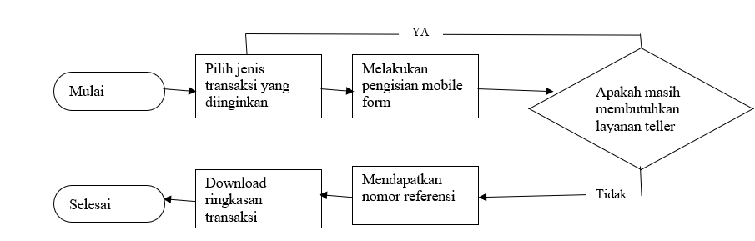
Gambar SEQ Gambar \* ARABIC 4 - Alur Pengisian Mobile Form eBranch (Web)
PT Bank Central Asia memberikan kualitas layanan melalui eBranch yang berdampak positif sehingga diharapkan akan mempengaruhi tercapainya kepuasan nasabah. Kualitas website dari eBranch memberikan dorongan kepada nasabah untuk mendapatkan kemudahan dalam transaksi, dimana penggunaan eBranch mudah dan tidak memerlukan usaha besar dalam pemakaiannya. Dengan menerapkan website eBranch ini bisa melaksanakan transaksi bagi nasabah lebih efektif dan efisien.

2.1.5. Pengertian Kepuasan nasabah
Kotler dalam jurnal (Hayani & Alsukri, 2021) Kepuasan pelanggan diartikan sebuah perasaan menyukai ataupun tidak menyukai suatu produk setelah melakukan komparasi kinerjanya dengan harapan. Peringkat kepuasan pelanggan ini merupakan penilaian pasca-seleksi berdasarkan keputusan pembelian tertentu dan pengalaman menggunakan produk. Jika suatu perusahaan atau industri jasa tidak sepenuhnya memahami ekspektasi pelanggan, sebenarnya sangat sulit mencapai kepuasan pelanggan pada suatu produk atau jasa. Bahkan dengan produk dan layanan dengan kualitas yang sama, pelanggan yang berbeda akan menghasilkan tingkat kepuasan yang beda. Oleh karena itu, para pelaku bisnis harus selalu berhati-hati terhadap produk dan layanan yang mereka tawarkan kepada pelanggannya.
Menurut Irwan dalam jurnal (Hayani & Alsukri, 2021) mengatakan bahwa indikator kepuasan pelanggan dampak dari beberapa indikator, salah satunya adalah sebagai berikut: (1) Kepuasan (dalam arti puas pada suatu produk atau jasa layanan). Ekspresi kepuasan dan ketidakpuasan pelanggan ketika mendapatkan servis yang memuaskan dan produk bermutu dari entitas. (2) Selalu membeli produk, yakni konsumen akan terus menggunakan serta terus membeli suatu produk jika ekspektasinya terpenuhi. (3) Akan menyarankankan kepada orang lain, artinya jika konsumen mendapatkan kepuasan setelah menggunakan suatu produk atau layanan jasa, mereka dapat memberi tahu orang lain mengenai pengalaman mereka serta mampu menceritakan dan memperkenalkan pelanggan baru untuk sebuah perusahaan. (4) Pencapaian harapan konsumen setelah melakukan pembelian produk, artinya kesesuaian mutu produk atau layanan setelah pembelian suatu produk dengan ekspektasi oleh pelanggan setelah membeli produk atau layanan jasa tersebut.

Kajian Literatur
Berikut merupakan kajian literatur pendahulu 5 tahun yang lalu pada tabel 1.

Tabel 1 - Kajian Literatur
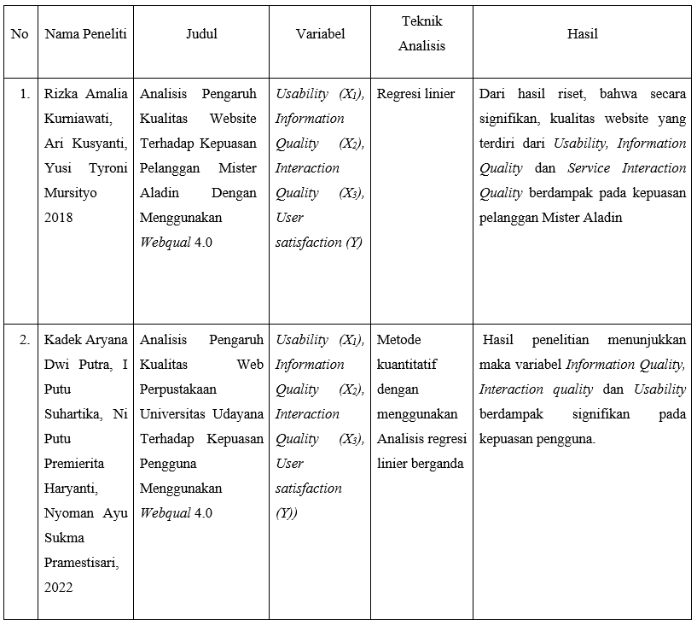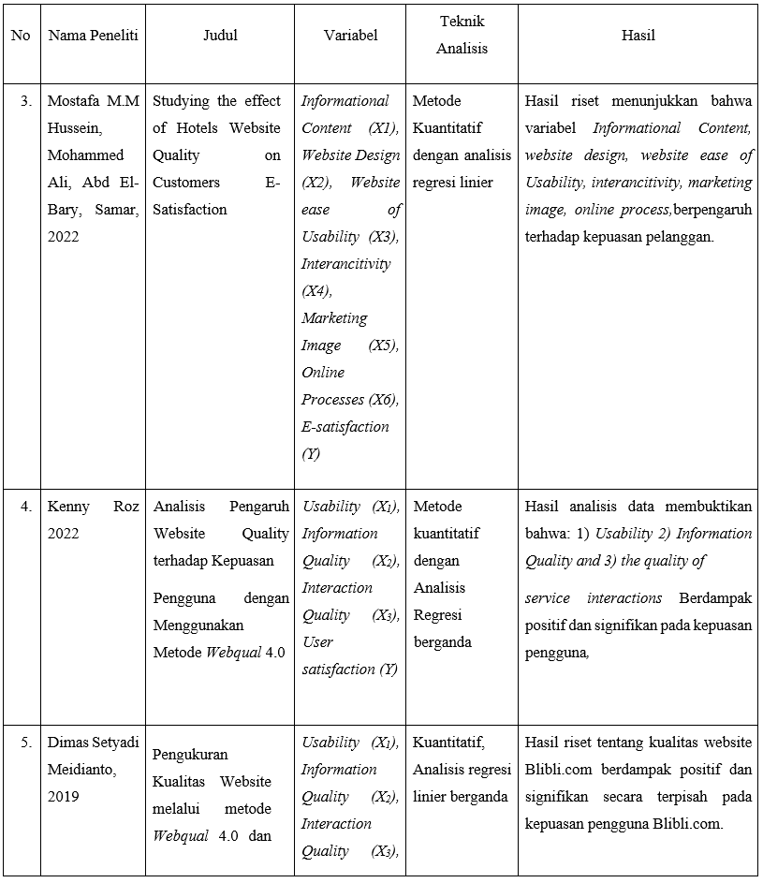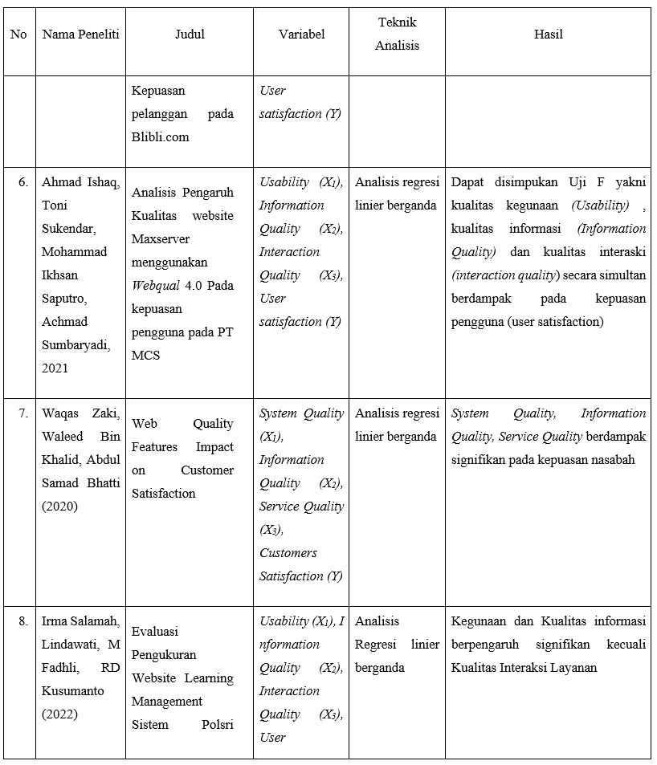

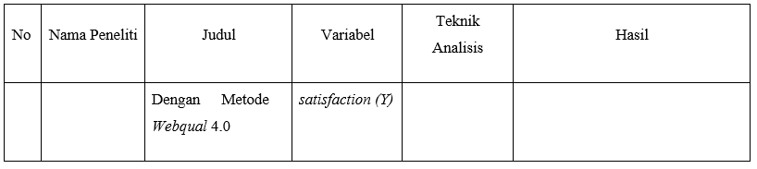

2.3. Pengembangan Kerangka Pemikiran dan Hipotesis

2.3.1. Kerangka Pemikiran
Dari pemaparan tersebut, maka peneliti akan mengetahui kepuasan nasabah melalui kerangka pemikiran berikut:
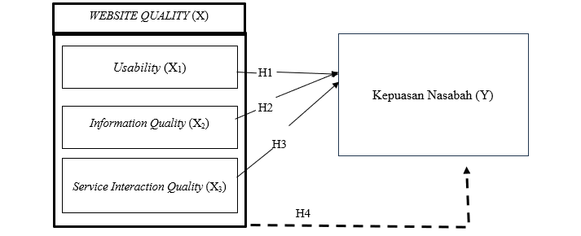
Gambar 5 - Kerangka Pemikiran

2.3.2. Hipotesis
Berdasarkan Kajian yang sudah diuraikan pada Kajian Literatur, maka penulis akan menguraikan beberapa hipotesis sebagai berikut:
H₁: Usability berpengaruh secara signifikan terhadap kepuasan nasabah BCA KCP Sei Panas. "
H₂: Information Quality berpengaruh secara signfikan terhadap kepuasan nasabah BCA KCP Sei Panas.
H₃: Service Interaction Quality berpengaruh secara signifikan terhadap kepuasan nasabah.
H₄: Variabel Usability, Information Quality, dan Service Interaction Quality secara simultan berpengaruh positif dan signifikan.
Temuan riset ini sejalan dengan riset terdahulu yang dilaksanakan oleh (Kurniawati et al., 2018), (Meidianto & Jumhur, 2019), (Hussein et al., 2022), (Ishaq et al., 2021), (Roz, 2020), & (Putra et al., 2022) yang menemukan bahwa Usability, Information Quality, Service Interaction Quality memiliki dampak signifikan pada kepuasan nasabah. Riset lainnya yang dilaksanakan oleh (Zaki et al., 2020) yaitu Information Quality memiliki pengaruh pada kepuasan pelanggan, penelitian ini meneliti kepuasan pelanggan terhadap produk dan layanan pengecer online, ditemukan bahwa peranan penting dari kualitas sebuah website yaitu tercapainya kepuasan pelanggan, sehingga kedepannya dapat membantu pemilik website untuk meningkatkan produk dan layanannya serta mengatasi permintaan pelanggan dengan memuaskan pelanggan di masa depan.
Hasil penelitian dari (Salamah et al., 2020) mengemukakan bahwa variabel kegunaan dan kualitas informasi berdampak signifikan namun untuk kualitas interaksi layanan hanya berpengaruh namun tidak signifikan. Dan menurut dari hasil jurnal yang disebutkan, terdapat pertimbangan sehingga peneliti ingin menguji menggunakan uji Hipotesis mengenai pengaruh webqual eBranch perbankan berdasar Metode Webqual 4.0 pada kepuasan nasabah.

BAB III
METODE PENELITIAN
Riset ini mengadopsi metode penelitian kuantitatif, dengan menerapkan analisis regresi linier berganda yang akan menguji korespondensi antara variabel Usability, Information Quality, dan Service Interaction Quality pada kepuasan nasabah mengimplementasikan pendekatan Webqual 4.0.
Pada riset ini, aplikasi yang digunakan ialah MS Word yang berperan dalam penulisan laporan, MS Excel berperan dalam mendukung pengolahan data demografis, serta SPSS 22 guna menganalisis data dari responden yang sudah mengisi kuesioner.

Operasional Variabel dan Pengukurannya

Variabel Penelitian
Variabel dalam konteks penelitian merupakan bagian atau elemen yang nilainya dapat berubah atau bervariasi. Dalam penelitian terdapat dua jenis variabel yang umum digunakan yaitu variabel independent dan dependen.
1. Variabel Bebas (Independen)
Independent Variables yang mempunyai pengaruh dari timbulnya variabel terikat. Sugiyono dalam (Suyatno et al., 2021) Pada riset ini terdapat variabel bebas (X) yaitu Webqual eBranch, (X₁) Usability, (X₂) Information Quality, (X₃) Service Interaction Quality.
2. Variabel Terikat (Dependen)
Menurut Sugiyono (Suyatno et al., 2021) Dependent Variables dianggap sebagai hasil atau akibat yang dipengaruhi oleh variabel X. Variabel terikat dalam penelitian ini yaitu (Y) Kepuasan Nasabah.

Jenis dan Sumber Data
Untuk sumber data primer yang didapatkan, peneliti memperoleh dari jawaban responden yang akan disebarkan nantinya berbentuk kuesioner. Sedangkan untuk jenis sumber data sekunder, peneliti memperoleh dari jurnal, e-book, artikel dan buku sebagai panduan penulisan penelitian.

Instrumen Penelitian
Riset ini memanfaatkan instrumen berupa kuesioner, kumpulan informasi yang dikumpulkan untuk menghasilkan informasi yang dapat dipercaya dan relevan untuk mengetahui berhasil atau tidaknya penelitian, kuesioner atau survei. Nasabah dapat mengakses formulir survei atau google Form melalui link untuk lebih memudahkan pengumpulan informasi sehingga dapat memaksimalkan hasil. Untuk skala pengisian, peneliti menentukan 1-4 untuk skala likert (Sugiyono,2015). Sedangkan lembar kuesioner berupa google form digunakan untuk mengetahui bagaimana pendapat nasabah mengenai pengaruh Usability (Kegunaan), Information Quality (Kualitas Informasi), dan Service Interaction Quality (Kualitas interaksi layanan) pada kepuasan nasabah. Di bawah ini merupakan tabel skor yang nantinya akan dipilih oleh responden.
Tabel 2 - Instrumen Penelitian (Skala Likert)
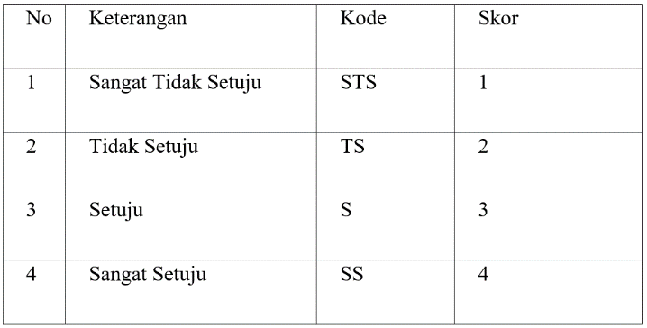
Tabel 3 - Instrumen Penelitian
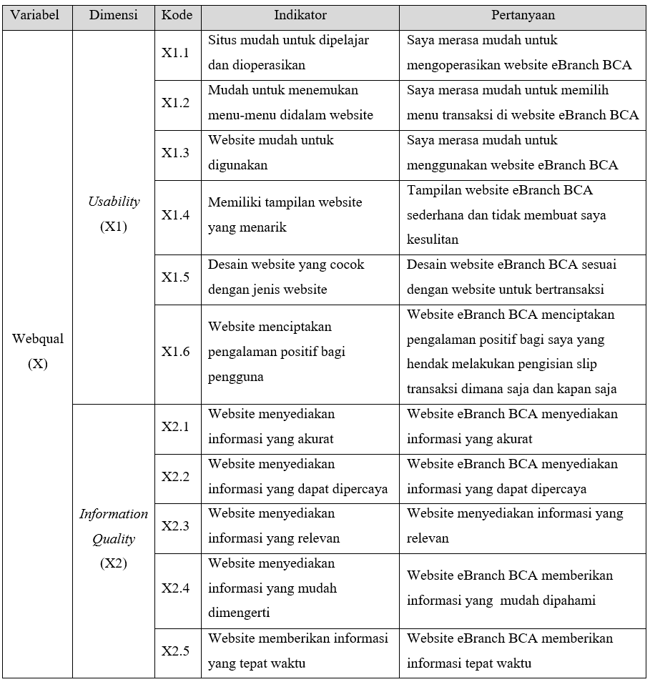

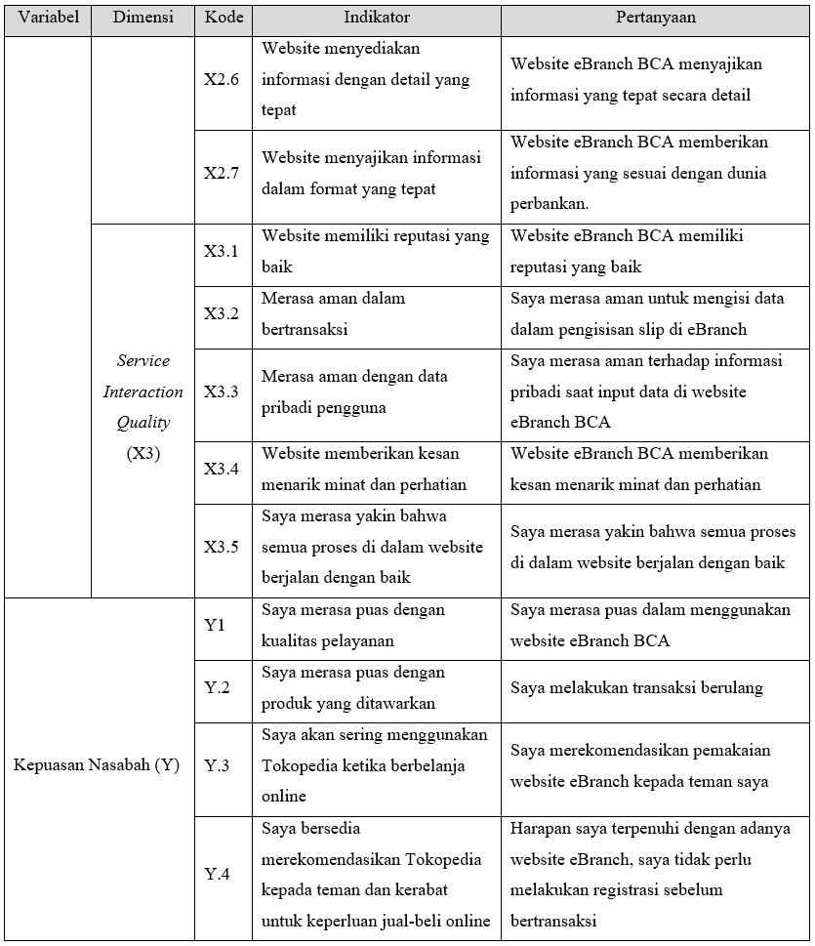
Kemudian, semua data yang terkumpul dari kuisioner selama riset akan diolah dan diperjelas menggunakan perangkat lunak Ms Excel.

Waktu, Lokasi dan Obyek Penelitian

Waktu Penelitian
Tabel 4 - Waktu Penelitian
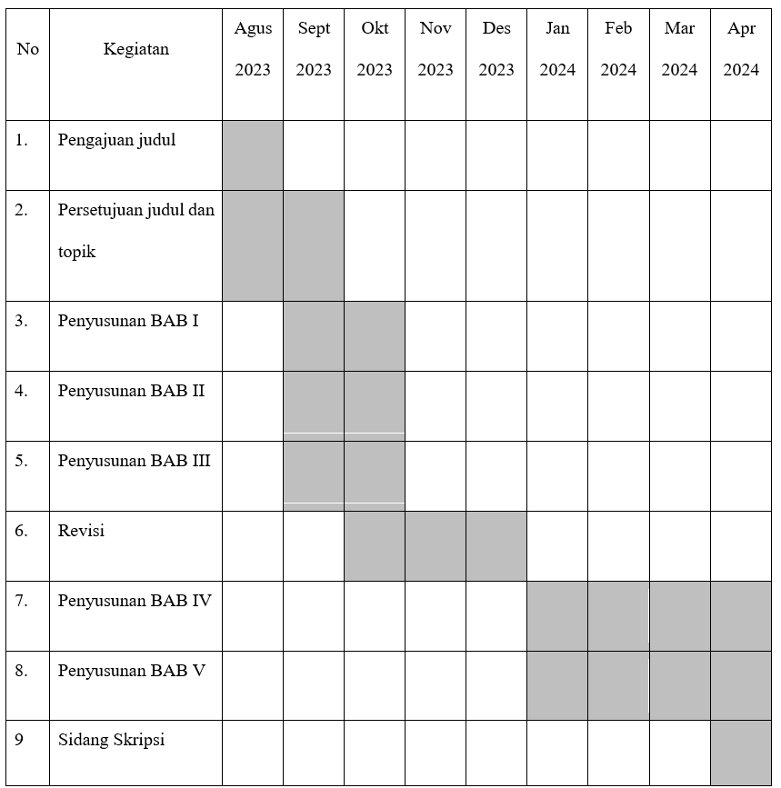
Observasi penelitian ini dilakukan secara terinci selama bulan Agustus sampai bulan Maret tahun 2023-2024.

Lokasi penelitian
Lokasi riset ini dilaksanakan di BCA Kcp Sei Panas, dimana pada lokasi tersebut dilakukan penelitian karena banyaknya nasabah yang melakukan transaksi menggunakan eBranch web.

Objek penelitian
Objek yang diaplikasikan pada riset ini adalah nasabah yang menggunakan eBranch web.

Teknik Penetapan Jumlah Sampel
Penentuan banyaknya sampel yang digunakan dilakukan melalui rumus Lemeshow dikarenakan tidak diketahuinya jumlah populasi nasabah. Lemeshow menurut (Sabila et al., 2023) ialah formula untuk menghitung jumlah sampel paling sedikit yang dibutuhkan pada penelitian kuantitatif karena populasi nasabah belum diketahui secara pasti atau tidak terbatas. Untuk menentukan besar kecilnya sampel riset dari populasi, peneliti menerapkan rumus Lemeshow dengan standar tingkat kesalahan 0.1 atau 10% dan tingkat kepercayaan 90%.

Rumus Lemeshow: n = $\frac{z^{2}. p (1-p)}{d^{2}}$ = $\frac{{(1,96)}^{2}. 0,5. (1-0,5)}{{(0,1)}^{2}}$ = $\frac{0,9604}{0,01}$ = 96,04
Dimana:
n = total sampel
Z = kepercayaan 95 % atau (1,96)
p = Maximal estimasi 0,5
d = Alpha (0,10) atau sampling error 10%

Dengan menggunakan rumus Lemeshow, perhitungan menghasilkan jumlah sampel optimal sekitar 96,04, namun demikian ditetapkan menjadi 100 sampel. Pembulatan/penambahan dilakukan agar mengantisipasi jika ada data yang tidak valid sehingga dapat digantikan dengan data cadangan, semakin banyak responden idealnya semakin baik (Agung et al., 2024) Oleh sebab itu, dalam riset ini, jumlah partisipan yang diambil ialah sejumlah 100 orang.

Teknik Penarikan Sampel
Metode yang diterapkan saat menetapkan ukuran sampel pada riset ini ialah Simple Purposive sampling. (Lenaini, 2021) mengatakan bahwa Purposive sampling ialah metode sampling non random sampling dimana penulis dengan sengaja menentukan sampel berdasarkan karakteristik tertentu yang cocok dengan tujuan riset. Hal ini memberikan kesempatan peneliti dalam memperoleh informasi yang sesuai dengan kasus riset yang sedang dihadapi. Ketentuan penggunaan purposive random sampling yaitu pada situasi berikut:
  - Jumlah anggota populasi yang memenuhi kriteria penelitian terbatas
  - Peneliti mempunyai pemahaman yang baik guna memilah kriteria dalam proses seleksi sampel sehingga sampel yang dipilih telah sesuai dengan tujuan riset.

Teknik Pengumpulan Data
Penghimpunan data bisa dilaksanakan dengan beragam cara, diantaranya mencari dari semua sumber serta berbagai cara (Sugiyono,2022). Strategi penghimpunan data pada kesempatan kali ini mengimplementasikan survei. Survei ialah teknik penghimpunan data dan informasi mengenai populasi besar dari sampel yang relatif kecil. Cara ini juga dilaksanakan dengan cara memperhatikan secara langsung, proses yang sedang berlangsung atau sedang berlangsung. Instrumen yang diterapkan pada riset ini ialah kuisioner yang menanyakan beberapa pertanyaan berkaitan hipotesis dalam menghimpun data riset.

Teknik Pengolahan Data
Dalam pengolahan data peneliti mengolahkan data dengan aplikasi SPSS 22. Dalam pengolahan data ini, terdapat uji validasi, realibilitas.
    - Uji Validitas
Validity test ialah alat yang diaplikasikan guna menentukan keabsahan suatu kuisioner. Diperiksa dengan melaksanakan komparasi r hitung dengan r tabel dalam peninjauan uji validitasnya. Dalam menghitung suatu uji validitas, pernyataan-pernyataan dalam angket harus menguraikan hal yang dinilai oleh tes tersebut. Sebuah kuesioner dianggap sah jika nilai r hitung > 0,3 (Kurniawati et al., 2018).

Uji Reliabilitas
Menurut (Kurniawati et al., 2018) Pengukuran suatu gejala adalah pengukuran yang diukur oleh uji reliabilitas, sehingga reliabilitas menunjukkan seberapa stabil alat tersebut untuk digunakan, semakin tinggi tingkat kestabilan alat ukur, semakin cocok digunakan. Pengukuran kuesioner menunjukkan seberapa jauh keandalan penggunaannya. Jika hasil Cronbach’s Alpha (a) > 0,70, oleh karena itu, pernyataan tersebut reliabel namun apabila r alpha < r tabel 0,70, dapat dinyatakan pernyataan tersebut tidak dapat diandalkan. (V.Wiratna S & Lila Retnani Utami, 2019).

Teknik Analisis Data
Metode analisis data yang diaplikasikan pada riset ini ialah menerapkan analisis linier berganda dengan software SPSS. Analisis data ialah aktivitas setelah data dari semua responden terhimpun. Adapun prosedur pengukuran data variabel dengan menggunakan pengolahan data sebagai berikut:

Uji Asumsi Klasik
        - Uji Multikolinieritas
Menurut Ghozali yang disitasi dalam jurnal (Roz, 2020) Variance Inflation Factor (VIF) dan nilai toleransi dapat diimplementasikan guna menetapkan multikolinieritas dalam suatu model regresi. Nilai batas yang umum diterapkan ialah toleransi < 0,10 atau VIF > 10, dan koefisien hubungan antar variabel tidak dependen harus < 95%.
        - Uji Autokorelasi
Uji Durbin-Watson (uji DW) merupakan uji autokorelasi yang diterapkan guna mempertimbangkan apakah suatu model regresi berkaitan dengan kesalahan pengganggu pada periode t dengan kesalahan pengganggu pada periode t-1 periode sebelumnya (Kurniawati et al., 2018).
  - Uji Heterokedastisitas
Guna mengetahui keberadaan heteroskedastisitas pada model regresi yakni dengan memperhatikan pola tertentu pada grafik scatterplot, jika sebaran titik dalam plot menyebar, maka disimpulkan bahwa tidak terjadi heterokedastisitas sesuai yang dikatakan oleh (Kurniawati et al., 2018). Hasil uji bebas dari heterokedastisitas yaitu nilai sig harus > 0.05 (Putra et al., 2022). . Apabila selisih antara sisa pengamatan satu sama lain tetap maka dikatakan homoskedastisitas.

Uji Normalitas
Normality test data berguna dalam menyimpulkan apakah variabel bebas dan terikat pada suatu model regresi terdistribusi normal atau tidak (Kurniawati et al., 2018). Dasar penentuan kenormalan adalah:
- Asumsi normalitas terpenuhi ketika ketika data terdistribusi serta mengikuti garis diagonal ataupun apabila histogram menampilkan pola sebaran normal.
Asumsi normalitas terpenuhi ketika data memiliki distribusi yang berjauhan dari garis diagonal, tidak sejajar dengan garis diagonal, atau tidak menunjukkan pola distribusi normal pada histogram.

Uji Keterandalan model (uji f)
Uji F dalam jurnal (Kurniawati et al., 2018) dikenal juga sebagai regresi simultan, ialah uji statistik yang diimplementasikan guna menentukan apakah suatu analisis regresi signifikan secara statistik atau tidak. Secara spesifik, jika koefisien Fhitung lebih besar dari koefisien Ftabel, maka analisis regresi signifikan secara statistik, atau setidaknya menunjukkan kecenderungan yang signifikan. Jika koefisien sig kurang dari 0,05, maka analisis regresi signifikan secara statistik baik secara simultan atau serupa terhadap variabel terikat.

Uji t (Parsial)
Penggunaan uji T menurut (Kurniawati et al., 2018) bertujuan dalam menilai apakah variabel independen pada model regresi berdampak signifikan terhadap variabel terikat secara terpisah. Jika nilai T_{hitung} me;ampaui nilai T_{tabel} maka uji regresi dianggap signifikan. Selain itu, signifikansi dapat dilihat dari nilai p-value; jika nilai p-value kurang dari 0.05, maka secara terpisah atau individu, variabel independen berdampak signifikan pada variabel dependen.

Koefisien Determinasi
Menurut Iqbal dalam jurnal (Kurniawati et al., 2018) Koefisien determinasi atau R2 diterapkan guna menilai ada atau tidaknya hubungan sempurna yang ditunjukkan dengan adanya perubahan pada variabel dependen dan apakah variabel independen akan mengikutinya dengan proporsi yang sama atau tidak. Nilai R2 yang kecil membuktikan bahwa variabel independen mempunyai kapabilitas yang berlimit saat menjelaskan variasi variabel bebas, namun apabila nilai yang hampir mencapai 1 membuktikan bahwa variabel tidak bebas nyaris seluruhnya menjelaskan variasi dependen.

Analisis Regresi Linier Berganda
Regresi linier berganda merupakan versi yang lebih rumit dari model regresi linier yang bersifat sederhana. Asumsi dalam model ini menyatakan bahwa terdapat hubungan linier antara variabel terikat dan setiap prediktor. Adapun persamaan regresi dalam jurnal (Roz, 2020) ialah sebagai berikut:
Y = 𝛼 + 𝛽1X₁ +𝛽2X₂ + 𝛽1X₃ + e

Keterangan:
Y = Kepuasan nasabah (sebagai variabel dependen)
α = Konstanta
β1,2,3 = Koefisien Regresi variabel independen
X₁ = Usability (sebagai variabel independen)
X₂ = Information Quality (sebagai variabel independen)
X₃ = Service Interaction Quality (sebagai variabel independen)
e = Standar error.

BAB IV
HASIL ANALISIS DAN INTERPRETASI
Bagian bab berikut ini memperlihatkan temuan analisa dari hasil pengolahan data yang sudah dikumpulkan. Analisis data terbagi kedalam empat bagian meliputi, Uji instrument, hasil analisis demografi, hasil uji anggapan klasik, serta hasil uji statistic. Pengujian instrumen meliputi legitimasi serta kualitas survei dilakukan dengan mengaplikasikan SPSS 22. Analisis demografi, yang mencakup profil data responden, dijalankan menggunakan perangkat lunak Ms. Excel 2016. Uji praduga klasik seperti uji multikolinieritas, autokorelasi, heterokesdatisitas, uji normalitas dengan mengaplikasikan SPSS 22. Melaksanakan pengujian Analisa statistik dengan melibatkan regresi linier berganda melalui pengujian dari uji T, uji F, koefisien determinasi menggunakan SPSS 22.

4.1. Uji Validitas dan Reliabilitas
Mengikuti hasil kuesioner yang telah didistribusikan kepada 100 nasabah, berikut merupakan hasil uji Valid & Reliabilitas instrument.

4.1.1. Uji Validitas
Validity test dilaksanakan guna menentukan apakah instrumen yang diaplikasikan bisa menaksir apa yang diinginkan. Uji ini dilaksanakan dengan perolehan tabel r product moment pearson dengan df = n-2, jadi df = 100-2 = 98, dengan demikian kuesioner dikatakan sah apabila nilai r hitung > 0.196 (r_{tabel}). Hasil pengujian ini dapat dilihat di Tabel 5.

Tabel 5 - Hasil Uji Validitas
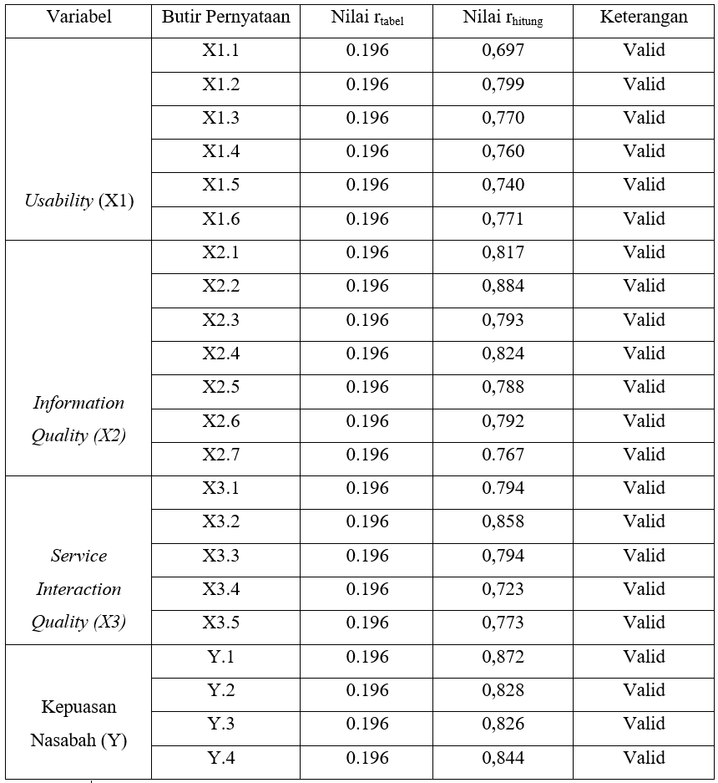
Tabel 5 menunjukkan bahwa masing masing pertanyaan secara keseluruhan bernilai > rtabel yakni 0,196 ini mengindikasikan bahwa alat yang dipakai dapat dinyatakan valid. Ini konsisten dengan konsep apabila r_{hitung} > r_{tabel}, maka item tersebut dianggap valid (V.Wiratna S & Lila Retnani Utami, 2019).
Temuan dari validity test membuktikan bahwa seluruh kriteria yang diimplementasikan terbukti valid. Validitas ini menandakan bahwa kuesioner yang diaplikasikan dalam menghimpun data dapat mengukur dengan tepat.

4.1.2. Uji Reliabilitas
Reliability test dilaksanakan dengan memeriksa nilai Cronbachʼs Alpha. Nilai ini mencerminkan ketepatan indikator-indikator pada kuesioner penelitian berdasarkan table 6 dibawah ini:
Tabel 6 - Nilai Cronbach Alpha Uji Reliabilitas
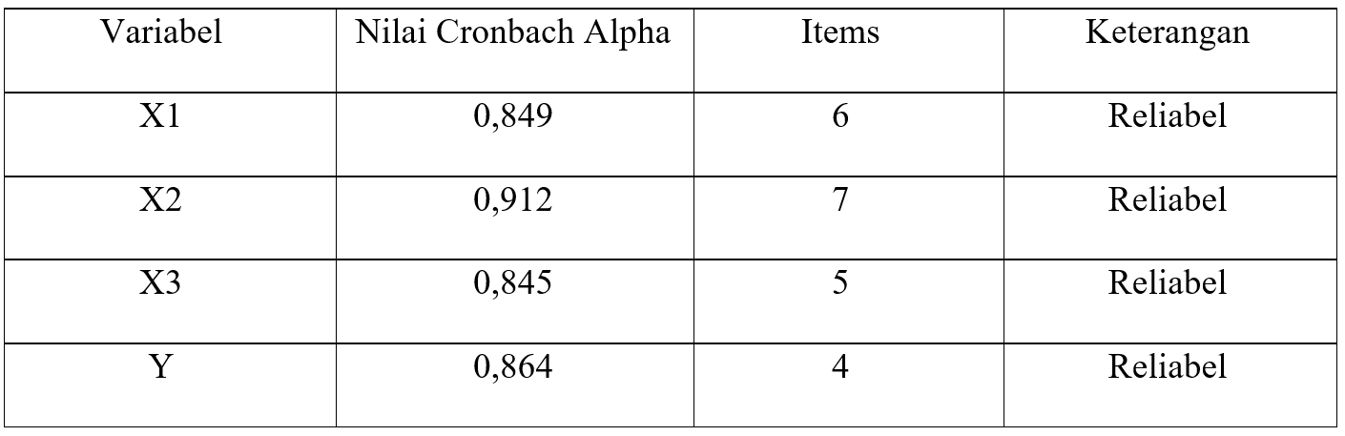
Tabel 6 menunjukkan nilai Cronbachʼs Alpha yang diperoleh > 0,7 sehingga dapat diinterpretasikan bahwa instrument yang diimplementasikan dianggap dapat diandalkan (V.Wiratna S & Lila Retnani Utami, 2019). Temuan ini konsisten dengan teori yang mengungkapkan bahwa sebuah riset reliabel jika nilai Cronbachʼs Alpha > 0,7.
Temuan dari analisis reliability membuktikan bahwa instrumen yang diimplementasikan pada pendistribusian kuesioner sesuai standar dinyatakan reliabel, dengan nilai Cronbachʼs Alpha yang diperoleh mencapai 0,6. Namun, pada semua nilai Cronbachʼs Alpha yang diperoleh pada seluruh variabel ialah > 0,6. Kesimpulannya, instrument yang diaplikasikan sangat dapat diandalkan. Instrumen yang reliabel membuktikan bahwa penggunaannya secara berkali-kali dalam mengukur objek serupa mendapatkan data yang konsisten.

Karakteristik Responden
Pada langkah ini, peneliti respon dari peserta survei terutama pada pertanyaan yang berkaitan dengan profil responden. Hal ini bertujuan untuk menghasilkan data demografis yang dapat menggambarkan karakteristik peserta survei dalam hubungan dengan tingkat kepuasan nasabah terhadap website eBranch BCA. Dalam periode satu bulan dan 17 hari antara Februari 2024 dan Maret 2024, peneliti berhasil mengumpulkan data dari 100 responden. Informasi demografis mencakup jenis kelamin, umur/usia, penggunaan website, lama penggunaan website serta bagaimana kepuasan pada website eBranch. Di bawah ini ialah data demografisnya:

Jenis kelamin
Mengikuti data ressponden dari yang ditunjukkan dalam gambar 6, pengguna website eBranch didominasi perempuan sebanyak 52 orang. Perempuan (52%), Laki laki (48%). Berdasarkan data, bahwa perempuan menempati tempat lebih besar untuk urusan finansial, hal ini dikarenakan perempuan lebih banyak menduduki posisi bagian finance.
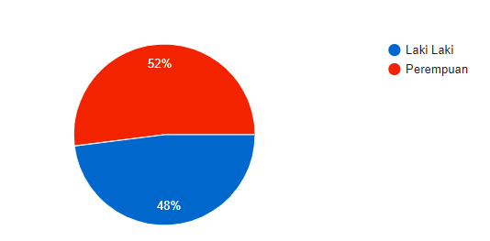
Gambar 6 - Jenis Kelamin Responden
Berdasarkan Gambar 6 diagram lingkar jeniskelamin responden ditemukan bahwa respondenterbanyak bersumber dari perempuan yaknisebanyak 52% dan laki laki sebanyak 48%. Mayoritas responden terbanyak merupakanwanita, hal ini disebabkan sebagian besar yang mengurus keuangan perusahaan yaitu perempuankarena memerlukan ketelitian dan ketekunanlebih. Badan Pusat Statistik menerangkan bahwakeberadaan perempuan menduduki persentaseterbesar yaitu 27,55% yang bekerja sebagaitenaga professional, salah satu tenaga profesionaltersebut adalah akuntan. (Badan Pusat Statistik, 2020).

Umur Responden
Mayoritas responden pada riset ini berada pada rentang usia 17-25 tahun, mencapai 59 orang atau 59% dari total responden. Dapat dilihat dari data yang menyatakan bahwa mayoritas penduduk Indonesia berada dalam kelompok usia produktif (14-64 tahun), yang berjumlah sekitar 67,6% sekitar 179,13 juta jiwa dari total populasi yang dikatakan oleh Bapennas dalam (Databox, 2018) sehingga 17-25 tahun menempati posisi teratas sebagai usia produktif kategori responden terbanyak menurut usia. Untuk melihat secara langsung, dapat perhatikan tabel 7 dibawah ini: 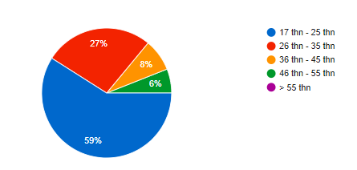
Gambar 7 - Umur Responden

Lama pemakaian website eBranch BCA
Berdasarkan diagram lingkaran lama pemakaian website eBranch BCA pada gambar 8, sehingga diperoleh bahwasannya paling banyak 40 responden sudah menggunakan website ebranch selama kurang dari 1 tahun (40%). Hal ini dikarenakan eBranch baru disosialisasikan di batam, khususnya di BCA Kcp Sei panas sejak tahun 2022 walaupun eBranch pada dasarnya sudah didirikan sejak tahun 2017. Namun, baru dapat diaplikasikan kepada nasabah khususnya BCA Kcp Sei panas setelah masa percobaan pengalihan disertai sosialisasi dari teller kepada nasabah untuk beralih dari penulisan slip kertas menjadi digital.
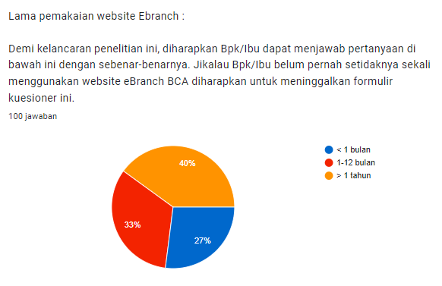
Gambar 8 - Lama Pemakaian Website
Lamanya pemakaian eBranch berdasarkan gambar 8 menyatakan bahwa mayoritas menggunakan eBranch >1tahun yaitu sebanyak 40 responden atau (40%). Hal ini disebabkan karena pola masyarakat yang cenderung memberikan perilaku pembelian atau penggunaan jasa dengan pola yang konsisten selama periode yang cukup panjang disebabkan oleh loyalitas yang diberikan oleh nasabah itu sendiri.

Uji Instrumen
Analisis statistik deskriptif variabel penelitian memiliki tujuan yaitu untuk menggambarkan setiap data, termasuk diantaranya nilai rata-rata (mean), std, serta persentase penilaian responden. Variabel yang dianalisis meliputi Usability (X1), Information Quality (X2), dan Service Interaction Quality (X3). Pengukuran variabel-variabel ini diurutkan dari skala terkecil sampai terbesar yaitu 1 sampai 4. Skala interval tersebut adalah:
Interval = $\frac{Nilai Maksimum-Nilai Minimum}{Jumlah Kelas}$ = $\frac{4-1}{4}$ = 0,75
Berdasarkan paparan perhitungan di atas, maka skala pendistribusian kriteria data dapat dilihat:
Sangat Tidak Baik = 1 – 1,75
Tidak Baik = 1,76 – 2,50
Baik = 2,51 – 3,25
Sangat Baik = 3,26 – 4
Variabel Usability
Berikut merupakan data yang didapatkan berupa nilai rata rata untuk variabel Usability yang ditunjukkan pada Tabel 7:
Tabel 7 - Hasil Uji Statistik Deskriptif Variabel Usability (sumber: Data Primer 2024)
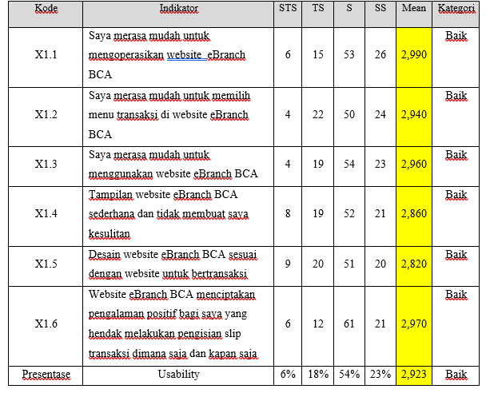
Dari Tabel 7, indikator X1.1 menempati tingkat paling tinggi dengan indikator website eBranch mudah untuk dioperasikan dan yang menempati posisi paling rendah yaitu pada indikator X1.5 dengan design website eBranch sesuai dengan website untuk bertransaksi. Mayoritas responden menjawab setiap indikator pertanyaan di setuju 54% dan sangat setuju 23%. Rata-rata mean variabel Usability yaitu sebesar 2,92. Sehingga mengacu pada skala distribusi penilaian, maka variabel Usability dikategorikan Baik berdasarkan rentang skor 2,51 -3,25 yang bernilai Baik.
Berdasarkan analisis deskriptif pada Tabel 7, sebanyak 54% nasabah menyatakan setuju dengan Usability website eBranch, 23% sangat setuju, 18% tidak setuju, dan 6% sangat tidak setuju dengan Usability di website eBranch.

Variabel Information Quality
Berikut merupakan data yang didapatkan berupa nilai rata rata pada Information Quality pada Tabel 8:
Tabel 8 - Hasil Uji Statistik Deskriptif Variabel Information Quality
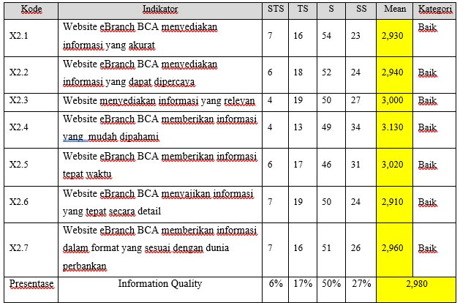
Dari Tabel 8, nilai tertinggi mean dimiliki oleh atribut X2.4 dengan indikator Website eBranch BCA memberikan informasi yang mudah dipahami dan mean terendah dimiliki oleh atribut X2.6 dengan indikator Website eBranch BCA menyajikan informasi yang tepat secara detail. Mayoritas responden menjawab setiap indikator pertanyaan di setuju 50% dan sangat setuju 27%.. Rata-rata mean variabel Information Quality yaitu sebesar 2,980. Sehingga mengacu pada skala distribusi penilaian, maka variabel Information Quality dikategorikan Baik berdasarkan rentang skor 2,51 -3,25 yang bernilai Baik.
Berdasarkan analisis deskriptif pada Tabel 8, sebanyak 50% nasabah menyatakan setuju dengan Information Quality pada website eBranch, 27% sangat setuju, 17% tidak setuju, dan 6% sangat tidak setuju dengan Usability pada website eBranch.
Variabel Service Interaction Quality
Berikut merupakan data yang didapatkan berupa nilai rata rata pada Service Interaction Quality pada Tabel 9:
Tabel 9 - Hasil Uji Statistik Deskriptif Variabel Service Interaction Quality
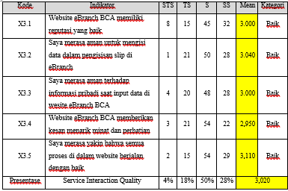
Dari Tabel berikut, nilai tertinggi mean dimiliki oleh atribut X3.5 dengan indikator Saya merasa yakin bahwa semua proses di dalam website berjalan dengan baik dan mean terendah dimiliki oleh atribut X3.4 dengan indikator Website eBranch BCA memberikan kesan menarik minat dan perhatian. Mayoritas responden menjawab setiap indikator pertanyaan di setuju 50% dan sangat setuju 28%. Rata-rata mean variabel Service Interaction Quality yaitu sebesar 3,020. Sehingga mengacu pada skala distribusi penilaian, maka variabel Service Interaction Quality dikategorikan Baik berdasarkan rentang skor 2,51 -3,25 yang bernilai Baik.
Berdasarkan analisis deskriptif pada Tabel 9, terlihat bahwa 50% nasabah menyatakan setuju dengan Service Interaction Quality di website eBranch, 28% menyatakan sangat setuju, 18% tidak setuju, dan 4% sangat tidak setuju dengan Service Interaction Quality di website eBranch.
Variabel Kepuasan Nasabah
Berikut merupakan data yang didapatkan berupa nilai rata rata pada Kepuasan Nasabah pada Tabel 10:
Tabel 10 - Hasil Uji Statistik Deskriptif Variabel Kepuasan Nasabah
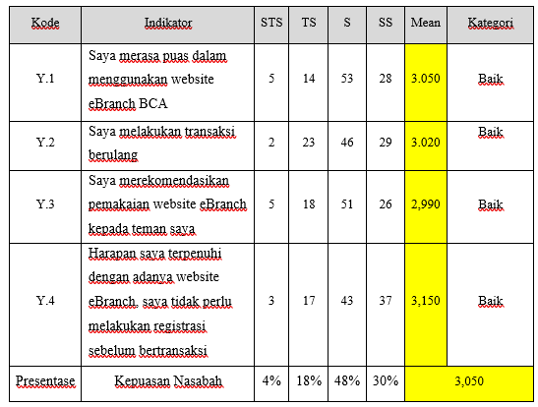
Dari data yang didapatkan pada tabel 10 di atas, nilai tertinggi mean dimiliki oleh atribut Y.4 dengan indikator Harapan saya terpenuhi dengan adanya website eBranch, saya tidak perlu melakukan registrasi sebelum bertransaksi dan mean terendah dimiliki oleh atribut Y.3 dengan indikator Saya merekomendasikan pemakaian website eBranch kepada teman saya. Mayoritas responden menjawab setiap indikator pertanyaan Kepuasan Nasabah di setuju 48% dan sangat setuju 30%. Rata-rata mean variabel Kepuasan Nasabah yaitu sebesar 3,050. Sehingga mengacu pada skala distribusi penilaian, maka variabel Kepuasan Nasabah dikategorikan Baik berdasarkan rentang skor 2,51 -3,25 yang bernilai Baik.
Berdasarkan analisis deskriptif pada Tabel 10, terlihat bahwa 48% nasabah menyatakan setuju dengan Kepuasan Nasabah terhadap website eBranch, 30% menyatakan sangat setuju, 18% tidak setuju, dan 4% sangat tidak setuju dengan Kepuasan Nasabah terhadap website eBranch.
Berdasarkan pengukuran analisis deskriptif di atas, penilaian dari nasabah terhadap Usability, Information Quality, Service Interaction Quality, serta Kepuasan Nasabah terhadap website Branch BCA sudah didapat. Dari analisis deskriptif tersebut, ditemukan bahwa 54% pengguna setuju terhadap Usability, 50% setuju terhadap Information Quality, 50% setuju terhadap Service Interaction Quality, dan 48% setuju terhadap Kepuasan Nasabah. Selain itu, berikut merupakan deretan nilai reta-rata dari yang terbesar hingga terkecil, berdasarkan hasil analisis deskriptif, adalah sebagai berikut: Kepuasan Nasabah berada pada nilai 3,050, Service Interaction Quality pada nilai 3,020, Information Quality pada nilai mean 2,980, dan Usability pada nilai mean 2,923.

4.2. Teknik Analisis Data

4.2.1. Uji Asumsi Klasik

Uji Multikolinieritas
Multicolinierity test dilaksanakan dengan tujuan menentukan adanya hubungan yang signifikan antara variabel bebas atau independen pada regresi. Model regresi yang efektif sebaiknya tidakmenunjukkan tanda-tanda multikolinieritas. Tabel 11 menunjukan Output Coefficient Nilai Tolerance dan VIF Multikolineritas:
Tabel 11 - Hasil Output Coefficient Nilai Tolerance dan VIF Multikolineritas
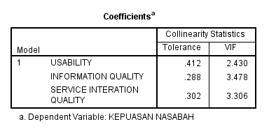

Tabel 7 menunjukkan nilai Tolerance dan VIF dari Coefficients. Diketahui bahwa nilai tolerance untuk semua variabel yang relevan lebih besar dari 0,10, dan nilai VIF untuk variabel Usability, Information Quality, dan Service Interaction Quality kurang dari 10,00. Oleh karena itu, dapat disimpulkan bahwa tidak ada indikasi multikolinearitas dalam model regresi. Hal ini konsisten dengan teori yang menyatakan bahwa batas umum yang diterapkan adalah toleransi < 0,10 atau VIF > 10. (V.Wiratna S & Lila Retnani Utami, 2019).
Tabel 7 menunjukkan bahwa toleransi setiap variabel berada di atas 0,10 dan Variance Inflation Factor untuk semua variabel kurang dari 10,00. Hal ini menunjukkan bahwa tidak ada tanda-tanda multikolinearitas pada model regresi. Riset ini memiliki regresi yang efektif karena tidak ada indikasi multikolinearitas, dimana memiliki artian variabel pada regresi tidak memiliki hubungan tinggi dan tidak mengganggu hubungan dengan variabel terikat. Peneliti berasumsi bahwa ketiadaan multikolinearitas dalam riset ini disebabkan oleh penggunaan instrumen yang sudah banyak diterapkan pada penelitian sebelum.

Uji Autokorelasi
Tabel 12 - Output Durbin Watson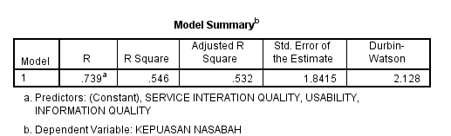
Dari tabel berikut ini, didapatkan bahwa Durbin Watson sebesar 2.128. Selanjutnya mencari nilai dL=1.6131 dan nilai dU=1.7364. Menurut Iqbal yang disitasi pada (Kurniawati et al., 2018) bahwa pengujian untuk menilai ada tidaknya autokorelasi pada model regresi yaitu jika nilai memenuhi syarat sebagai berikut (dU<dW<4-dU) dimana 1.7364<2.128<2.2636, kemudian (dL<dW<4-dL) dimana jika dipaparkan akan seperti berikut ini 1.6131<2.128<2.3869 maka data dinyatakan tidak memiliki gejala autokorelasi.

Sesuai dengan tabel 12 yang memberikan informasi mengenai output dari DurbinWatson yang memenuhi syarat untuk dikatakan tidak terjadi gangguan atau autokorelasi dimana hasil DW atau Durbin Watson sebesar 2.128 lebih dari nilai dL dan kurang dari 4-dL dan lebih dari dU dan kurang dari 4dU, dan hasilnya sesuai dengan syarat maka peneliti dapat menyimpulkan bahwa penelitian ini tidak memiliki gejala autokorelasi.
    - Uji Heterokedastisitas
Pengujian ini guna mengidentifikasi apakah terjadi ketidakseragaman variance nilai residu tiap observasi dalam model regresi. Dalam penelitian berikut ini, Heteroscedasticity test diuji dengan melakukan pemeriksaan model Scatterplots yang dihasilkan dari hasil SPSS.
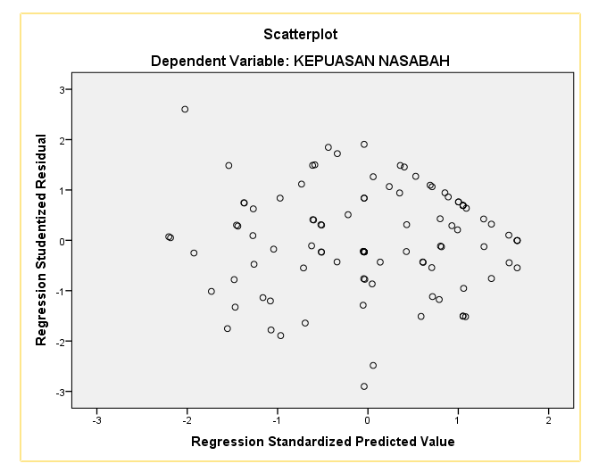
Gambar 9 - Output Scatterplot Heterokedastisitas
Pada output scatterplots pada Gambar 10 menunjukan bahwa data terdistribusi di atas dan di bawah ataupun berdekatan dengan 0, dimana jika data atau sebaran titik tidak menyebar dan berkerumun hanya di satu tempat saja maka dinyatakan terjadi heterokedastisitas. (V.Wiratna S & Lila Retnani Utami, 2019).
Seperti yang ditunjukkan oleh pola Scatterplots pada gambar 10, titik titik data tersebar secara luas dan menjauhi garis X dan Y. Distribusi data tdak menunjukkan pola gelombang yang melebar, menyempit, dan melebar kembali, juga tidak memiliki pola khusus. Dengan begitu, peneliti dapat menyimpulkan tidak terdapat masalah heterokedastisitas. Oleh sebab itu, model regresi pada riset ini mmeenuhi syarat dimana varians residual satu observasi ke observasi lainnya konsisten sama dan tidak terdapat heteroscedasticity.

Uji Glejser

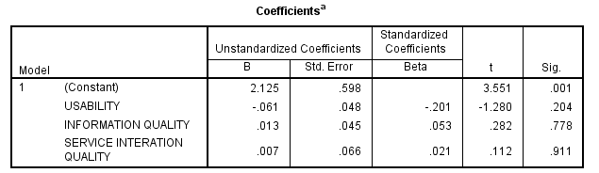
Landasan keputusan dalam ujiGlejser yakni apabila nilai Sig. > 0,05 maka uji tidak ditemukan heterokedastisitas, namun akan terjadi gangguan heterokedastisitas jika yang terjadi sebaliknya.
X1 (0,204) > 0,05 tidak signifikan maka diinterpretasikan model regresi tidak terjadi heteroscedasticity.
X2 (0,778) > 0,05 tidak signifikan maka diinterpretasikan model regresi tidak terjadi heteroscedasticity.
X3 (0,911) > 0,05 tidak signifikan maka diinterpretasikan model regresi tidak terjadi heteroscedasticity.
Sehingga menurut peneliti bahwa pada Uji Glejser disimpulkan model regresi tidak terdapat heterokedastisitas.

4.2.2. Uji Normalitas
Normality test dilaksanakan guna memahami normal atau tidaknya pendistribusian variabel dependen pada model regresi. Pengujian dilaksanakan dengan mengaplikasikan metode Normal Probability Plots pada perangkat lunak SPSS, yang direpresentasikan dalam bentuk grafik.
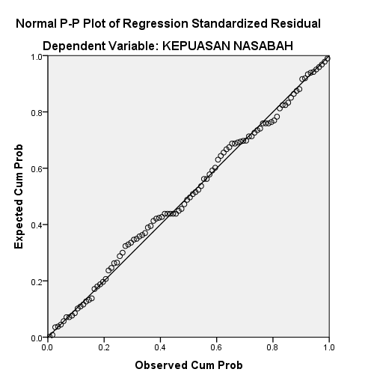
Gambar 10 - Grafik Output Normal Probabilitas Plots
Grafik Normal Probability Plot sebagaimana ditampilkan pada Gambar 9 di atas, Plot hasil output dari SPSS menunjukkan titik-titik berposisi dalam jangkauan atau mendekati garis diagonal, maknanya data yang dianalisis dalam riset ini terdistribusi normal, seperti yang dapat dilihat bahwa data tersebar serta mengikuti garis diagonal ataupun apabila histogram menampilkan pola sebaran normal, data memiliki distribusi yang terjauh dari garis miring, tidak sejajar dengan garis diagonal, atau tidak memperlihatkan pola distribusi normal dalam histogram.
Berdasarkan temuan normality test yang ditunjukkan oleh grafik Output normal probability plot pada gambar 9 titikplot menyebar tidak terlalu jauh dari garis normal dan berdekatan dengan garis diagonal, kesimpulannya, model regresi sesuai dengan asumsi normalitas. Ini mengindikasikan bahwa variabel pengganggu atau residual terdistribusi dengan normal. Peneliti berasumsi hal ini berkemungkinan disebabkan oleh ukuran sampel pada riset ini signifikan sehingga residual berdistribusi normal.

4.2.3. Uji Keterandalan (uji F)
Tabel 13 - Hasil Uji F
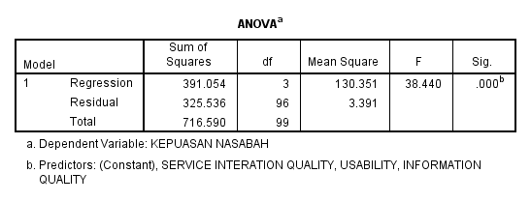
Pada tabel 13 dapat diperhatikan F_{hitung} senilai 38.440 dimana angka tersebut lebih besar dari F_{tabel} (df1 =k-1 dan df2=n-k) ialah senilai 2,70. Dapat disimpulkan bahwa secara bersamaan, ketiga variabel independen memiliki pengaruh pada kepuasan nasabah. Maknanya, model regresi yang diaplikasikan pada riset ini dapat dianggap valid.
Berdasarkan hasil pengaruh Uji keterandalan (F) yang sudah dilaksanakan di atas, dilaksanakan interpretasi sebagai berikut:
1. Variabel pengaruh yang signifikan
Guna memahami ketiga variabel dalam webqual yang memiliki pengaruh terhadap Kepuasan Nasabah maka bisa diperhatikan pada hasil koefesien regresi dari setiap variabel pada analisis regresi linier berganda. Dari temuan pada uji regresi, didapatkan variabel Usability sebesar 0,168. Demikian pula dengan variabel Information Quality bernilai koefisien regresi positif sebesar 0,188, variabel Service Interaction Quality yang bernilai positif 0,221. Artinya, tiap peningkatan dalam variabel Service Interaction Quality akan mengakibatkan peningkatan kepuasan nasabah karena memiliki nilai tertinggi, Seluruh variabel yang koefisiennya bernilai positif maka peneliti menyimpulkan bahwa seluruh variabel berdampak positif pada kepuasan nasabah.
2. Faktor pengaruh variabel secara bersama (simultan)
Pengaruh gabungan variabel bebas terhadap variabel terikat terlihat melalui uji F. Berdasarkan hasil uji F, Menerima H1 dan menolak H0 berdasarkan hasil uji F menunjukkan bahwa Usability, Information Quality, dan Service Interaction Quality secara gabungan mempengaruhi kepuasan nasabah.

4.2.4. Uji t (Parsial)
Tabel 14 - Hasil Uji T
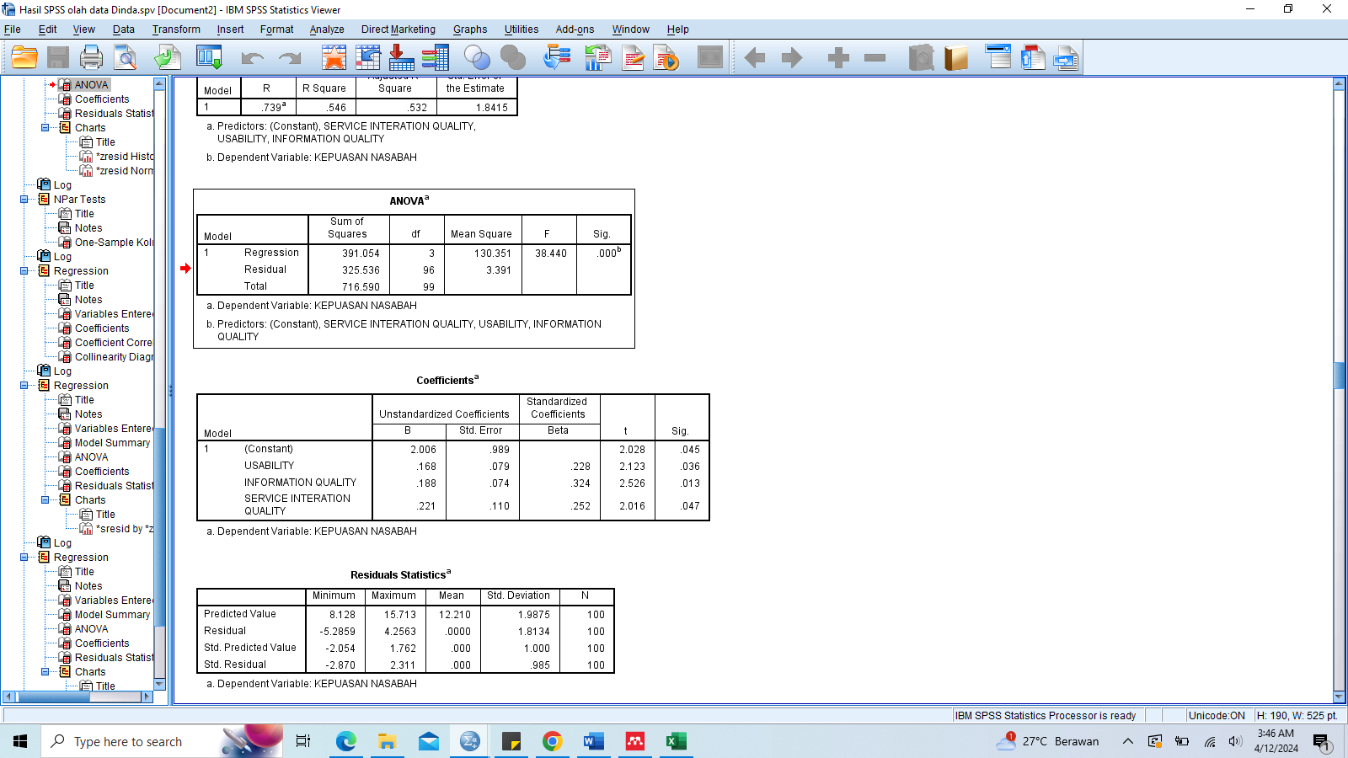
Pada Tabel 14 Hasil data Uji T didapatkan data signifikan < 0,05 dan T_{tabel} = T (0,05/2 ;100 – 3 – 1) = T = (0,025 ; 96), sehingga diperoleh T_{tabel} = 1,98498.
Dari hasil yang diperoleh, dapat disimpulkan bahwa untuk meningkatkan Kepuasan Nasabah, website eBranch perlu memperbaiki atau mengembangkan variabel Information Quality yang mempunyai pengaruh tertinggi pada Kepuasan Nasabah, selanjutnya memperbaiki atau meningkatkan Service Interaction Quality karena memberikan pengaruh tertinggi kedua setelah Information Quality dan disambut dengan memperbaiki atau mengembangkan aspek system availability karena berpengaruh paling rendah pada kepuasan pelanggan.

4.2.5. Koefisien Determinasi
Koefisien Determinasi (R2) dalam analisis regresi digunakan untuk menunjukkan proporsi varians variabel terikat yangdapat dijelaskan oleh varians variabel independen. Nilai ini menggambarkan presentase kontribusi masing-masing variabel secara kolektif. Dalam penelitian ini, nilai koefisien determinasi dapat diperhatikan sebagaimana tabel di bawah:
Tabel 15 - Output Model Summary
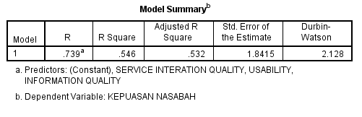
Berdasarkan model Summary pada tabel 15 R Square senilai 0,546 atau 54,6%. Besar pengaruh dari variabel Usability, Information Quality, Service interaction pada kepuasan nasabah secara bersamaan yaitu sebesar 0,546 dimana koefisien determinasi yang sesuai yaitu berkisar dari 0-1. Dengan menafsirkan hasil ini, dapat diinterpretasikan bahwa seluruh variabel secara bersamaa menyumbang sebagian besar variabilitas yang diamati dalam kepuasan nasabah terhadap situs web eBranch BCA yang menunjukkan hubungan sedang hingga kuat antara variabel independent dan kepuasan nasabah.

4.2.6. Analisis Regresi Linier Berganda
Output Analisis Regresi Linier Berganda dapat dilihat pada tabel 16:
Tabel 16 - Output Uji Regresi Linier Berganda
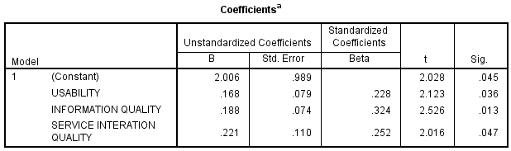
Dari Tabel berikut dapat diperoleh regresi linier berganda sebagai berikut ini:
Y = 𝛼 + 𝛽1X₁ +𝛽2X₂ + 𝛽1X₃ + e =
Y = 2.006-0.168 X1 – 0.188 X2 – 0.221 X3 + e
Berikut uraian dari persamaan regresi di atas:
- Constant dengan nilai 2.006 positif artinya nilai yang dimiliki konstan dengan rata rata kepuasan nasabah bernilai 2.006
- Coefficients regresi pada Usability X1 didapatkan sebesar 0.168 dengan artian memiliki nilai positif, dapat disimpulkan bahwa semakin meningkatnya aspek X1 akan semakin tinggi pula kepuasan nasabah.
- Coefficients regresi pada Information Quality X2 didapatkan sebesar 0,188 dengan artian memiliki nilai posifit dengan kesimpulan bahwa semakin meningkatnya aspek X2 yang diberikan oleh website, semakin tinggi pula kepuasan nasabah.
- Coefficient regresi pada Service Interaction Quality X3 memiliki nilai positif sebesar 0,221 sehingga dapat disimpulkan bahwa semakin meningkatnya aspek X3 yang diberikan oleh website, semakin tinggi pula kepuasan nasabah.

Pembahasan dan Hasil
Berdasarkan model hipotesis pada penelitian ini yang bertujuan untuk mengetahui pengaruh variabel Usability (X1), Information Quality (X2), Service Interaction Quality (X3) terhadap kepuasan nasabah KCP Sei Panas Batam didapatkan penjelasan sebagai berikut:
1. Usability (X1) berpengaruh secara positif dan signifikan terhadap Kepuasan Nasabah KCP Sei Panas.
Usability mengacu pada seberapa mudah dan efisien bagi pengguna untuk berinteraksi kepada system, produk/layanan yang diberikan oleh sebuah perusahaan terhadap nasabah.
Berdasarkan hasil penelitian ini, memperoleh T_{hitung} dari kualitas Usability adalah 2.123 dengan nilai T_{tabel} sebesar 1.98498. Berikutnya didapatkan bahwa nilai signifikan Usability (X1) 0,036<0,05 atau T_{hitung} > 1.98498, dengan artian H1 diterima yang berarti terdapat pengaruh variabel X1 terhadap variabel Y. Oleh karena itu, berdasar temuan penelitian, Usability berpengaruh secara positif dan sig terhadap kepuasna nasabah.
Penelitian ini didukung dengan penelitian sebelumnya (Putra et al.,2022) dan (Meidianto et al, 2019) dimana penelitian tersebut menyatakan terdapat pengaruh positif antara Usability secara parsial terhadap Kepuasan Nasabah/pengguna.

2. Information Quality (X2) berpengaruh secara positif dan signifikan terhadap Kepuasan Nasabah KCP Sei Panas.
Information Quality berkaitan dengan seberapa akurat, andal, relevan, tepat waktu. Informasi berkualitas tinggi sangat penting untuk mempengaruhi apakah nasabah akan puas dan melakukan transaksi berulang.
Nilai T_{hitung} Information Quality sebesar 2.526 dengan nilai T_{tabel} 1.98498. Sedangkan tingkat signifikansi Information Quality (X2) 0,013<0,05 atau T_{hitung} > 1.98498 , menunjukkan H2 diterima yang berarti adanya pengaruh yang jelas dari variabel X2 terhadap variabel Y.
Hasil penelitian ini sejalan dengan hasil penelitian yang dilakukan (Putra et al.,2022) dan (Meidianto et al, 2019) dimana penelitian tersebut menyatakan terdapat pengaruh positif antara Information Quality secara parsial terhadap Kepuasan Nasabah/pengguna.
3. Service Interaction Quality (X3) berpengaruh secara positif dan signifikan terhadap Kepuasan Nasabah KCP Sei Panas.
Service Interaction Quality berkaitan dengan seberapa berkualitas hubungan antara penyedia layanan dan nasabah atau pengguna layanan selama penyampaian layanan. Mencakup aspek pengalaman pelanggan yang didalamnya terdapat komunikasi, daya tanggap, empati profesionalisme. Tujuan dari kualitas interaksi yang baik adalah memberikan kepuasan terhadap nasabah
T_{hitung} dari Service Interaction Quality adalah 2.016 dengan nilai T_{tabel} 1.98498. Berikutnya nilai sig dari Service Interaction Quality (X2) didapatkan sebesar 0,047<0,05 atau T_{hitung} > 1.98498 , maka H3 tidak ditolak dengan artian terdapat pengaruh variabel X3 terhadap variabel kepuasan nasabah.
Hasil penelitian ini didukung dengan penelitian yang sebelumnya (Kenny Roz,2020) dan (Meidianto et al, 2019) dimana penelitian tersebut menyatakan terdapat pengaruh positif antara Service Interaction Quality secara parsial terhadap Kepuasan Nasabah/pengguna.
4. Usability, Information Quality dan Service Interaction Quality secara simultan berpengaruh secara positif dan signifikan terhadap Kepuasan Nasabah KCP Sei Panas.
Berdasarkan hasil penelitian, nilai F_{hitung} 38,440 melampaui jauh nilai F_{tabel} 2,70 sehingga menyebabkan diterimanya H1 dan ditolaknya H0. Ini berarti setiap variabel berpengaruh secara simultan terhadap kepuasan nasabah. Melalui nilai signifikansi 0,00 < 0,05 menyimpulkan bahwa hipotesis yang menyatakan seluruh variabel secara bersama-sama berpengaruh positif terhadap kepuasan nasabah BCA KCP Sei Panas adalah benar. Artinya, jika kedepannya perusahaan akan terus meningkatkan Usability, Information Quality dan Service Interaction Quality dalam website eBranch, maka Kepuasan Nasabah akan semakin meningkat.
Temuan penelitian ini seja;an dengan penelitian sebelumnya oleh (Kurniawati et al.,2018) dan (Winarni et al.,2020) yang juga menyatakan bahwa terdapat pengaruh positif antara Usability, Information Quality, dan Service Interaction Quality secara simultan terhadap Kepuasan Nasabah.

BAB 5
KESIMPULAN DAN SARAN

5.1. Kesimpulan
            - Berdasarkan hasil uji T, seluruh hipotesis mengenai faktor-faktor yang mempengaruhi kepuasan pelanggan diterima yang dipaparkan seperti berikut ini (Usability – Kepuasan Nasabah), (Information Quality – Kepuasan Nasabah), (Service Interaction Quality – Kepuasan Nasabah). Dengan artian bahwa kualitas dari website eBranch BCA dapat berpengaruh terhadap kepuasan nasabah.
Usability memiliki poin tertinggi pada indikator kuesioner menciptakan pengalaman positif bagi nasabah yang hendak melakukan pengisian slip dimana saja dan kapan saja dengan artian nasabah puas dengan kemudahan pengisian slip transaksi yang tidak dibatasi oleh jarak dan waktu dengan nilai rata-rata 2,970 serta poin terendah pada desain web yang kurang sesuai dengan halaman web untuk bertransaksi dengan nilai rata-rata 2,820.
            - Information Quality memiliki poin tertinggi pada indikator memberikan informasi yang mudah dipahami dengan nilai rata-rata 3,130 serta poin terendah pada menyajikan informasi yang tepat dan detail dengan nilai rata-rata 2,910.
            - Service Interaction Quality memiliki poin tertinggi pada indikator nasabah yakin bahwa semua proses di dalam website berjalan dengan baik dengan nilai rata-rata 3,110 serta poin terendah pada eBranch BCA memberikan kesan menarik minat dan perhatian dengan nilai rata-rata 2,950.
            - Kepuasan Nasabah memiliki poin tertinggi pada indikator harapan nasabah yang terpenuhi dengan adanya website eBranch, nasabah tidak perlu melakukan registrasi sebelum bertransaksi dengan nilai rata-rata 3,150 serta poin terendah pada rekomendasi pemakaian eBranch kepada teman dengan nilai rata-rata 2,990.

5.2 Saran
Berdasarkan temuan penelitian, mengevaluasi dampak kualitas situs web eBranch terhadap kepuasan pelanggan melalui Webqual 4.0 dapat memperoleh manfaat dari penyempurnaan lebih lanjut. Oleh karena itu, peneliti mengusulkan rekomendasi berikut:
- Seluruh hasil analisis yang sudah diteliti didapatkan nilai yang sudah baik pada setiap variabelnya. Namun, pada variabel Usability masih memiliki nilai yang cukup rendah pada Indikator Desain website ebranch BCA sesuai dengan website untuk berinteraksi dimana menempati posisi responden terbanyak yang memilih Sangat Tidak Setuju, dengan rata-rata poin terendah 2,820 dari seluruh nilai variabel. Harapannya jika indikator ini dapat ditingkatkan, akan memberi nilai yang maksimal untuk meningkatkan kepuasan nasabah BCA KCP Sei Panas.
- Saran untuk peneliti selanjutnya agar mengobservasi Information Quality dikarenakan variabel tersebut memiliki nilai T hitung tertinggi yaitu 2,526, sehingga didapatkan standar untuk layanan yang diinginkan nasabah.
- Peneliti selanjutnya dapat memperluas penelitian dengan memasukkan variabel independen tambahan seperti komitmen dan informasi elektronik dari mulut ke mulut (E-WOM) yang berpotensi memberikan wawasan yang lebih holistic mengenai aspek-aspek yang mempengaruhi kepuasan nasabah. Peneliti selanjutnya juga dapat melengkapi temuan kuantitatid dengan pendekatan kualitatif untuk mendapatkan pemahaman yang lebih kaya tentang masalah yang dihadapi.

DAFTAR PUSTAKA
Annur, c. M., (2023). Pengguna internet di indonesia tembus 213 juta orang hingga awal 2023. Databoks. Diakses dari https://databoks.katadata.co.id/datapublish/2023/09/20/pengguna-internet-di-indonesia-tembus-213-juta-orang-hingga-awal-2023
Hayani, n., & alsukri, s. (2021). Dimensi e-servqual dan dampaknya terhadap e-satisfaction layanan mobile banking. Jurnal ilmiah ekonomi islam, 7(2), 679–686. Https://doi.org/10.29040/jiei.v7i2.2275
Hussein, m. M. ., dawood, a. E.-b. A. A., ali, m. A., & elsater, s. A. E. A. (2022). Studyin the effects of hotels website quality on customers e-satisfaction. 11(11).
Indahyanti, u., setiawan, h., & azizah, n. L. (2021). Penerapan model webqual: sebuah studi literatur. Proceedings series on physical & formal sciences, 1, 113–117. Https://doi.org/10.30595/pspfs.v1i.142
Ishaq, a., sukendar, t., saputro, m. Ikhsan, & sumbaryadi, a. (2021). Analisis pengaruh kualitas website maxserver pengguna pada pt . Mcs. 7(2), 110–115.
Kurniawati, r. A., kusyanti, a., & mursityo, y. T. (2018). Analisis pengaruh kualitas website terhadap kepuasan pelanggan mister aladin dengan menggunakan webqual 4.0. Jurnal pengembangan teknologi informasi dan ilmu komputer, 2(3), 1151–1160.
Lenaini, i. (2021). Teknik pengambilan sampel purposive dan snowball sampling. Historis: jurnal kajian, penelitian & pengembangan pendidikan sejarah, 6(1), 33–39.
Putra, k. A. D., suhartika, i. P., haryanti, n. P. P., & pramestisari, n. A. S. (2022). Analisis pengaruh kualitas web perpustakaan universitas udayana terhadap kepuasan pengguna menggunakan webqual 4.0. Pustakaloka : jurnal kajian informasi dan perpustakaan.
Roz, k. (2020). Analisis pengaruh website quality terhadap kepuasan pengguna dengan menggunakan metode webqual 4.0. Jurnal manajemen dan kewirausahaan, 8(1), 41–49. Https://doi.org/10.26905/jmdk.v8i1.3782
Sabila, n. N., saputra, e., hamzah, m. L., syaifullah, marsal, a., & daulay, s. (2023). Analisis kualitas website sekolah tinggi teknologi pekanbaru dengan metode webqual 4.0 dan ipa. Journal teknik informatika dan sistem informasi, 11(2g), 117–242.
Salamah, i., lindawati, l., fadhli, m., & kusumanto, r. (2020). Evaluasi pengukuran website learning management system polsri dengan metode webqual 4.0. Jurnal digit, 10(1), 1. Https://doi.org/10.51920/jd.v10i1.151
Winarni, a., & riska, w. (2020). Analisis kualitas website dan kepuasan nasabah terhadap website pt. Bank sinarmas tbk menggunakan metode webqual 4.0. Jurnal bangkit indonesia, 9(1), 6–12. Https://doi.org/10.52771/bangkitindonesia.v9i1.106
Winarto, y (2023). Kasus peretasan data bank syariah indonesia (bsi), bareskrim masuk penyelidikan. Kontan.co.id. Diakses dari https://nasional.kontan.co.id/news/kasus-peretasan-data-bank-syariah-indonesia-bs-bareskrim-masuk-proses-penyelidikan
Zaki, w., khalid, w. Bin, & bhatti, a. S. (2020). Web quality features impact on customer satisfaction. The journal of educational paradigms, 2(2), 120–124. Https://doi.org/10.47609/0202022020
Adi Ahdiat (2023). Piramida Penduduk Indonesia 2022, Usia Produktif Mendominasi. Databox diakses dari https://databoks.katadata.co.id/datapublish/2023/07/05/piramida-penduduk-indonesia-2022-usia-produktif-mendominasi
Utami L Retnani, Sujarweni V. W. (2019). The Master Book Of SPSS. Pintar Mengolah Data Statistik Untuk Segala Keperluan Secara Otodidak.

Meidianto D, J. H. (2019). Pengukuran Kualitas Website Melalui Metode Webqual 4.0 Dan Kepuasan Pelanggan Pada Blibli.Com.
Abiyuda I. G. A. A., Sihombing I. H. H., Sadjuni N. L. G. S. (2024). Pengaruh Online Customer Review Pada Online Travel Agent Terhadap Purchase Intention Di Hotel Berbintang 5 Kawasan Sanur.

LAMPIRAN
Batam, 18 Desember 2023
Kepada Yth, Bapak/Ibu
Di tempat

Dengan hormat, untuk menyesuaikan penelitian saya yang berjudul "ANALISIS PENGARUH KUALITAS WEBSITE TERHADAP KEPUASAN NASABAH BANK BCA KCP SEI PANAS MENGGUNAKAN WEBQUAL 4" saya harus memenuhi persyaratan berikut untuk lulus dari program studi D4 Administrasi Bisnis Terapan di Politeknik Negeri Batam.

Nama: Adinda Hellen Rehulina Depari

Nim: 4122011004

Bertujuan untuk memberikan kuesioner penelitian saya, dengan data data yang sangat terjamin keamanannya, saya berharap bapak/ibu/saudara berkenan mengisi kuesioner yang akan saya sebarkan untuk memenuhi kebutuhan penelitian yang akan saya lakukan di Bank BCA Kcp Sei Panas. Tidak ada perbandingan antara nilai kuesioner Bapak/Ibu yang akan saya gunakan selain untuk penelitian. Atas partisipasinya, saya ucapkan terimakasih.

Hormat Saya

Adinda Hellen Rehulina Depari

Tabel 17 Kuesioner
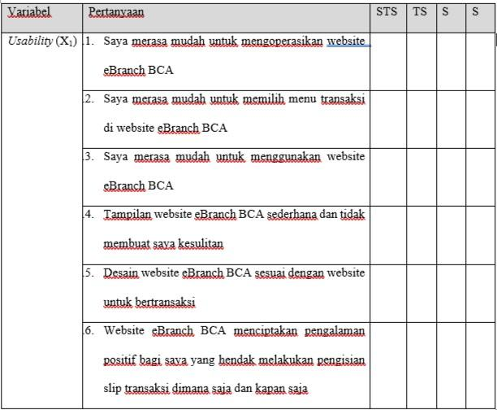

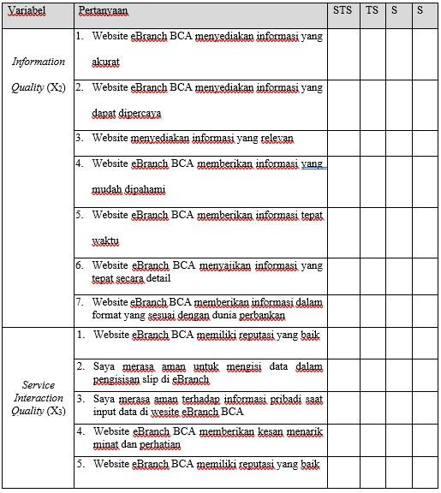

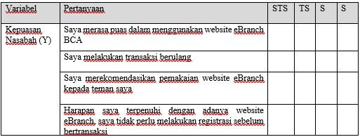

Tabel 18 Data Responden Kuesioner
